Київський національний університет імені Тараса Шевченка
Факультет інформаційних технологій
Кафедра мережевих та інтернет технологій

ІНФОРМАЦІЙНА СИСТЕМА ОБЛІКУ ПРОДАЖУ ПРЕПАРАТІВ В АПТЕЦІ
Курсовий проект з дисципліни «Організація баз даних»

Виконав:
студент гр. МІТ-41 Денис ЧОРНОКОНЬ

Керівник:
к.т.н., доцент кафедри МІТ Наталія ДАХНО

Київ-2024

ТЕХНІЧНЕ ЗАВДАННЯ
на виконання курсового проекту з дисципліни
«Організація баз даних»
Студента Чорноконя Д.С., гр. МІТ-41
Тема роботи: Інформаційна система обліку продажу препаратів в аптеці.
Передбачувані технічні та експлуатаційні результати роботи: Інформаційна система, яка складається з бази даних та програмного додатку для роботи з цією базою даних, рекомендації щодо параметрів її налаштування. У результаті виконання мають бути отримані:
- інфологічна модель предметної області;
- логічна модель бази даних;
- фізична модель бази даних;
- реалізована і заповнена тестовими даними база даних;
- скрипти створення усіх об’єктів бази даних, команди SQL створених запитів, код збережених функцій, процедур та тригерів;
- програмний додаток для роботи користувачів з базою даних;
- код програмного додатку;
- рекомендації щодо розгортання та налаштування інформаційної системи;
- інформаційна система повинна забезпечувати у багатокористувацькому режимі роботи узгодженість даних, цілісність даних, високу доступність та продуктивність.
Обсяг текстової та графічної документації:
Пояснювальна записка обсягом 55-75 с. формату А4, діаграма «сутність-зв'язок», логічна та фізична модель бази даних.
Впровадження та публікації:
Робота має навчально-практичну цінність, проект може стати прототипом інформаційної системи організації з відповідним напрямком діяльності.
Панові терміни по етапах:
17.09.2024 – аналіз задачі;
17.09.2024 – аналіз літератури. Вибір шляхів та методів вирішення задачі;
17.09.2024 – проектування схеми бази даних;
01.10.2024 – створення таблиць, індексів, обмежень. Заповнення таблиць даними;
08.10.2024 – створення запитів, представлень. Розмежування прав доступу;
22.10.2024 – створення збережених процедур, функцій, тригерів;
29.10.2024 – розробка програмного додатку. Створення звітів;
05.11.2024 – виконання додаткового завдання за бажанням;
12.11.2024 – оформлення пояснювальної записки.
Плановий термін захисту роботи: 22 листопада 2024 року.

Виконавець ст. гр. МІТ-41  Денис Чорноконь

Керівник курсового проєкту _______ Наталія ДАХНО

Дата видачі завдання «03» вересня 2024 р.
РЕФЕРАТ
Курсовий проєкт, 66 с., 41 рис., 7 джерел.

Об’єктом розробки була інформаційна система обліку продажу препаратів в аптеці.
Метою проєкту була розробка прототипу програмного забезпечення для управління базою даних аптеки. Система створена для обліку запасів препаратів, управління замовленнями клієнтів, моніторингу вимог щодо рецептів і розрахунку загальної вартості покупок. Також система містить механізми запобігання надмірному продажу та забезпечення дотримання вимог щодо наявності рецепта.
У ході виконання проєкту було досягнуто наступного:
- розроблено інформаційну модель предметної області;
- створено логічну та фізичну моделі бази даних;
- реалізовано реляційну базу даних;
- розроблено програмний додаток для взаємодії користувачів із базою даних, протестований до рівня альфа-версії.
Основним методом проєктування системи було використання ручного підходу до створення та проєктування бази даних, із застосуванням SQL-запитів для побудови таблиць, зв’язків і забезпечення цілісності даних. Проєктування бази даних ґрунтувалося на реляційній моделі, враховуючи потреби системи.
Інформаційна система вимагає для розгортання використання СУБД PostgreSQL. Мінімальні вимоги до системи включають: 2 ГБ оперативної пам’яті, багатоядерний процесор, 10 ГБ вільного дискового простору, та сучасний веббраузер для доступу до інтерфейсу додатка.
Реалізація системи включає створення об’єктів бази даних та їх інтеграцію з веб-додатком. Цей додаток дозволяє фармацевтам і адміністраторам керувати запасами медикаментів, контролювати наявність рецептів і обробляти замовлення клієнтів. Розробка здійснювалася відповідно до рекомендацій курсу "Організація баз даних" у рамках дисципліни "Мережеві та інтернет технології".
Стан роботи: інформаційна система у стані альфа тестування.
Прогноз розвитку даної розробки: подальший розвиток буде зосереджено на додаванні таких функцій, як розширені засоби звітності та автоматизована перевірка рецептів. Пропоновані напрями розвитку включають масштабованість системи, оптимізацію запитів до бази даних та покращення дизайну інтерфейсу користувача для підвищення зручності.
АВТОМАТИЗАЦІЯ ОБЛІКУ ПРОДАЖУ ПРЕПАРАТІВ, СУБД POSTGRESQL, БАЗА ДАНИХ, ТРАНЗАКЦІЯ, ТРИГЕР, РОЗМЕЖУВАННЯ ПРАВ ДОСТУПУ.

ABSTRACT
Course project, 55 p., Fig. 41, 3 sources.
The object of the development was an information system for managing the sale of pharmaceutical products in a pharmacy.
The purpose of the project was to develop a prototype of software for managing the pharmacy's database. The system is designed to track drug inventory, manage customer orders, monitor prescription requirements, and calculate the total cost of purchases. Additionally, the system includes mechanisms to prevent over-sales and ensure compliance with prescription requirements.
During the project implementation, the following objectives were achieved:
- an information model of the subject area was developed;
- logical and physical models of the database were created;
- a relational database was implemented;
- a software application for user interaction with the database was developed and tested at the alpha stage.
The primary method of system design involved a manual approach to creating and designing the database, utilizing SQL queries to construct tables, define relationships, and ensure data integrity. The database design was based on a relational model to meet the system's requirements.
The information system requires PostgreSQL DBMS for deployment. The minimum system requirements include 2 GB of RAM, a multi-core processor, 10 GB of free disk space, and a modern web browser for accessing the application interface.
The system implementation includes the creation of database objects and their integration with a web application. This application enables pharmacists and administrators to manage drug inventory, verify prescriptions, and process customer orders. The development was carried out following the recommendations of the "Database Organization" course as part of the "Network and Internet Technologies" discipline.
Work status: the information system is in the alpha testing stage.
Development forecast: further improvements will focus on adding features such as advanced reporting tools and automated prescription verification. Proposed development directions include system scalability, query optimization, and enhancements to the user interface design to improve usability.

AUTOMATION OF DRUG SALES ACCOUNTING, POSTGRESQL DBMS, DATABASE, TRANSACTION, TRIGGER, ALLOCATION OF ACCESS RIGHTS.

ЗМІСТ
ПЕРЕЛІК УМОВНИХ ПОЗНАЧЕНЬ 10
РОЗДІЛ I. АНАЛІЗ ЗАДАЧІ 11
1.1 Аналіз предметної області 11
РОЗДІЛ II. АНАЛІЗ МЕТОДІВ І ЗАСОБІВ ПРОЄКТУВАННЯ ТА РЕАЛІЗАЦІЇ ІНФОРМАЦІЙНОЇ СИСТЕМИ 16
2.1. Вибір моделі та засобів 16
РОЗДІЛ III. ВИЗНАЧЕННЯ ШЛЯХІВ ТА МЕТОДІВ ВИРІШЕННЯ ЗАДАЧІ 18
3.1 Вибір методу розробки 18
3.2 Визначення архітектури додатку 19
3.3 Вибір бази даних та структури даних 20
3.4 Вибір технологій для серверної частини 20
3.5 Вибір технологій для клієнтської частини 21
РОЗДІЛ IV. ПРОЄКТУВАННЯ СХЕМИ БД 22
4.1 Розробка логічної та фізичної схеми БД 22
РОЗДІЛ V. СТВОРЕННЯ ОБ’ЄКТІВ БАЗИ ДАНИХ 26
РОЗДІЛ VI. ПРОЄКТУВАННЯ ТА РЕАЛІЗАЦІЯ ПРОГРАМНОГО ДОДАТКУ 31
6.1. Проєктування логіки роботи додатку. 31
6.2. Реалізація фронтенду. 31
6.3. Реалізація ролей у програмному додатку. 34
6.4. Реалізація функціоналу панелі адміністратора. 41
6.5. Реалізація функціоналу панелі фармацевта. 48
РОЗДІЛ VII. АНАЛІЗ ФУНКЦІОНУВАННЯ ІНФОРМАЦІЙНОЇ СИСТЕМИ. ЗАХОДИ ПІДВИЩЕННЯ ПРОДУКТИВНОСТІ 61
7.1. Аналіз та підвищення продуктивності бази даних 61
7.2. Аналіз та підвищення продуктивності веб-додатка 62
7.3. Обмеження продуктивності та шляхи її підвищення 63
ВИСНОВОК 64
ПЕРЕЛІК ВИКОРИСТАНИХ ДЖЕРЕЛ 66

ПЕРЕЛІК УМОВНИХ ПОЗНАЧЕНЬ

БД — База Даних
СУБД — Система Управління Базами Даних
ІС — Інформаційна Система
ІК — Інтерфейс Користувача

РОЗДІЛ I. АНАЛІЗ ЗАДАЧІ

1.1 Аналіз предметної області
Згідно з технічним завданням, предметною областю є інформаційна система обліку продажу препаратів в аптеці. Ця система дозволяє автоматизувати та оптимізувати процеси обліку продажу препаратів в аптеці, відстеження наявності препаратів, управління інформацією про замовлення, перевірку необхідності рецепта для відпуску певних препаратів, розрахунок загальної вартості замовлень, застосування знижок, тощо.
Основні сутності цієї предметної області включають:
- клієнт;
- замовлення;
- препарат;
- партія препарату;
- рецепт;
- знижка;
- виробник.
Клієнтами є особи, які здійснюють покупки або замовляють препарати в аптеці. Атрибути:
- ПІБ — ім'я клієнта, необхідне для ідентифікації;
- серія паспорта і номер паспорта — унікальні значення для ідентифікації клієнта. Програма перевіряє унікальність комбінації цих полів, щоб уникнути дублювання записів клієнтів;
- адреса клієнта — місце проживання, може використовуватися для доставки замовлень.
Препарат – це основний об'єкт системи, що представляє товар (медичний засіб), який реалізується через аптеку. Атрибути:
- назва — унікальне ім'я препарату. Може мати обмеження на унікальність за допомогою UNIQUE;
- вартість — вартість одного препарату. При додаванні в Замовлення перевіряється, чи існує знижка, і, якщо так, знижена вартість розраховується автоматично. Також перевіряється чи внесене число не є від’ємним;
- загальна кількість — загальна кількість препарату на складі. Система автоматично змінює кількість препарату при його продажі. Кожне замовлення перевіряє, чи достатньо препарату на складі, щоб виконати замовлення. Якщо кількість на складі менша, відбувається відмова у підтвердженні замовлення.
Партія препарату використовується для зберігання інформації про окрему партію (групу) вироблених одиниць препарату. Атрибути:
- дата випуску — дата, коли партія препарату була випущена. Використовується для перевірки кінцевого терміну реалізації;
- кінцевий термін реалізації — програма автоматично перевіряє, щоб цей термін не був прострочений під час створення замовлення. Якщо термін минув, препарат з цієї партії не додається в замовлення.
Рецепт є документом, що дозволяє клієнту придбати певний препарат, який зазвичай вимагає призначення лікаря. Система зберігає дані про рецепт, зокрема, його термін дії та дату виписки. Якщо препарат потребує рецепту, продаж без його наявності не відбувається. Атрибути:
- дата виписки рецепта — дата створення рецепта. Забезпечується перевірка, щоб дата не була у майбутньому;
- термін дії — строк, до якого рецепт вважається дійсним. Програма перевіряє, чи поточна дата не перевищує термін дії рецепта, щоб препарат можна було включити в замовлення.
Виробник — це компанія, що відповідає за виготовлення та постачання препаратів. Для кожного виробника система зберігає дані, такі як назву компанії, її адресу та контактну інформацію. Атрибути:
- назва компанії — унікальна назва виробника;
- адреса компанії, Телефон, Email — контактні дані виробника для зв’язку.
Замовлення створюється, коли клієнт оформляє покупку певних препаратів. Система зберігає дані про кожне замовлення, його дату та кінцеву вартість, яка розраховується автоматично як сума вартості всіх препаратів із врахуванням можливої знижки. Атрибути:
- дата замовлення — дата створення замовлення;
- кінцева вартість — розраховується автоматично як сума вартості всіх препаратів із врахуванням можливої знижки.
Знижка надається клієнтам на певні препарати або групи препаратів за певних умов. Наприклад, система повинна надати знижку у 10% клієнту на замовлення, якщо число дати оформлення замовлення зустрічається у номері паспорта клієнта. Атрибути:
- назва знижки — назва для ідентифікації знижки;
- % знижки — відсоток знижки, який застосовується до загальної вартості замовлення. Розраховується автоматично під час додавання замовлення, знижка зберігається в замовленні як частина кінцевої вартості. Перевіряється чи число відсотку знижки не є від’ємним.
Зв’язки між сутностями предметної області представлено на ER діаграмі (рис 1.1).
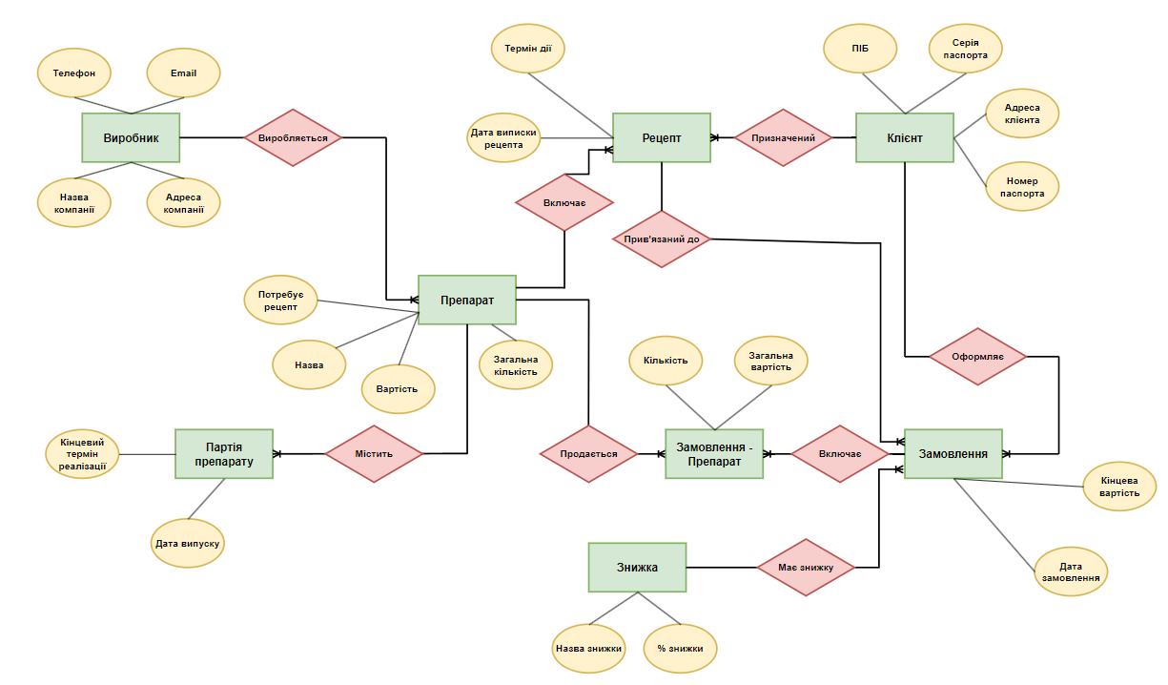
Рисунок 1.1 – Базова ER діаграма інформаційної системи обліку продажу препаратів в аптеці

Даною системою можуть користуватись наступні типи користувачів:
- адміністратор системи: має доступ до всього функціоналу системи, включаючи прямий доступ до таблиць бази даних. Може вносити та редагувати дані у всіх таблицях бази даних. Основна задача — адміністрування системи, забезпечення її справності та контроль за даними про препарати, знижки, клієнтів та виробників;
- фармацевт: має доступ до даних про препарати, клієнтів та замовлення. Може створювати замовлення для клієнтів, перевіряти рецепти, застосовувати знижки та розраховувати кінцеву вартість замовлення. Фармацевт також може переглядати інформацію про наявність певних партій препаратів та їх кінцеві терміни реалізації, щоб уникнути продажу прострочених препаратів;
Робота інформаційної системи починається з внесення даних про наявні препарати, їх партії, виробників та знижки. Адміністратор системи додає інформацію про препарати, їх характеристики (назву, вартість, необхідність рецепта) та асоціює їх з виробниками. Після цього адміністратор створює знижки, які можуть бути застосовані до замовлень, та забезпечує актуальність даних про клієнтів.
Фармацевт може створювати нові замовлення, додаючи до них потрібні препарати, а також перевіряти, чи потрібен рецепт для кожного препарату в замовленні. При оформленні замовлення фармацевт застосовує відповідну знижку, що зменшує загальну вартість замовлення. Система автоматично розраховує кінцеву вартість замовлення з урахуванням усіх умов.
Завдяки функціоналу обліку, система дозволяє здійснювати контроль за термінами реалізації медикаментів, автоматично повідомляючи про закінчення термінів реалізації певних партій препаратів.
Розроблена база даних (БД) буде виконувати такі основні функції:
- додавання нового запису у таблицю даних;
- зміна існуючого запису у таблиці;
- видалення існуючого запису з таблиці даних;
- відновлення даних після змін;
- можливість структурованого читання даних;
- проведення транзакцій;
Процес проєктування інформаційної системи є складним і багатостадійним завданням, що вимагає опису предметної області через сукупність незалежних об'єктів, які відображаються у базі даних у вигляді відповідних таблиць. Для кожної таблиці необхідно визначити ключові поля та типи даних, що зберігатимуться у цих полях, а також створити зв’язки між таблицями, щоб забезпечити цілісність даних та зручність роботи з ними.

РОЗДІЛ II. АНАЛІЗ МЕТОДІВ І ЗАСОБІВ ПРОЄКТУВАННЯ ТА РЕАЛІЗАЦІЇ ІНФОРМАЦІЙНОЇ СИСТЕМИ

Для реалізації проєктування ІС існує низка методів та підходів. Єдиного, універсального методу, який би працював в реаліях кожного проєкту, не існує. Зараз домінують дві форми: так званий водоспад і спритна модель. Модель Waterfall – це традиційна модель управління проектами. Це лінійний і послідовний підхід. Завдання, виконані на одному етапі, повинні бути проаналізовані та перевірені, перш ніж перейти до наступного етапу. Agile методологія, у свою чергу, є поетапним підходом, заснованим на гнучкому реагуванні на зміни [1].

2.1. Вибір моделі та засобів
Для нашої системи було обрано структурований підхід до проєктування, який базується на створенні чіткої моделі даних і використанні реляційної БД. Цей підхід є оптимальним для задачі побудови системи обліку в аптеці, оскільки він забезпечує чітке визначення зв'язків між даними та гарантує їхню цілісність.
При виборі засобів проєктування бази даних розглядалися як автоматизовані засоби, так і ручне написання SQL-запитів. CASE-засоби, наприклад, SQL Data Modeler або ERwin, дозволяють створювати моделі баз даних і автоматично генерувати SQL-код, проте вони часто є платними і вимагають глибокого освоєння. У рамках нашої ІС було обрано ручний підхід із написанням SQL-запитів, оскільки це забезпечило повний контроль над структурою БД і дозволило інтегрувати її з іншими компонентами системи.
Для реалізації веб-інтерфейсу розглядалися як великі фреймворки, такі як Django чи Laravel, так і легкі рішення, такі як Flask. Використання великих фреймворків могло значно прискорити розробку завдяки вбудованим функціям, але це також могло б додати складності, зокрема через необхідність їхнього детального вивчення. Тому для нашого проєкту було обрано Flask, який є простим і гнучким інструментом, що дозволяє швидко створити прототип із мінімальними ресурсами. Flask також забезпечує легку інтеграцію з СУБД PostgreSQL .
Таким чином, вибір структурованого підходу до проєктування, ручного написання SQL-запитів для створення бази даних, Flask для реалізації веб-інтерфейсу та PostgreSQL як СУБД дозволив створити ефективну систему обліку, яка є гнучкою для розширення та масштабування.

РОЗДІЛ III. ВИЗНАЧЕННЯ ШЛЯХІВ ТА МЕТОДІВ ВИРІШЕННЯ ЗАДАЧІ

3.1 Вибір методу розробки
При виборі методу розробки ІС було враховано вимоги до надійності, продуктивності та гнучкості системи. Серед різних методів було знайдено дві альтернативи: структурований підхід і об'єктно-орієнтований підхід.
Об'єктно-орієнтований підхід зосереджує увагу на створенні системи за допомогою об'єктів, які представляють реальні сутності з їхніми атрибутами та поведінкою. Переваги об'єктно-орієнтованої методології:
- повторне використання. Об'єктно-орієнтовані системи сприяють повторному використанню існуючих компонентів, скорочуючи час і витрати розробки [2];
- модульність. Системи побудовані з використанням дискретних об'єктів, що полегшує управління та оновлення [3];
- співпраця. Такі методи, як моделювання ділових та об'єктних відносин (BORM), сприяють спілкуванню між розробниками та бізнес-користувачами, забезпечуючи спільне розуміння вимог [4].
Структурований підхід базується на чіткому визначенні функцій, які має виконувати система. Проєкти поділяються на підсистеми та компоненти, що сприяє кращому управлінню та зниженню ризиків. Ієрархічний порядок допомагає в плануванні, визначенні цілей і ефективному розподілі обов'язків [5]. Цей підхід особливо добре підходить для проєктів, які працюють із реляційними базами даних, оскільки дозволяє:
- побудувати чіткі логічні та фізичні моделі даних;
- забезпечити надійну цілісність даних і оптимізувати процеси роботи з ними;
- полегшити масштабування системи завдяки структурованій архітектурі.
Для нашої системи структурований підхід виявився найбільш придатним, оскільки основна увага приділяється збереженню, обробці та аналізу даних.

3.2 Визначення архітектури додатку
Для цього проєкту було обрано клієнт-серверну архітектуру з використанням REST API для взаємодії між фронтендом і бекендом.
Архітектура клієнт-сервер відноситься до системи, яка розміщує, забезпечує та керує більшістю ресурсів та послуг, на які клієнт робить запит. У цій моделі всі запити та послуги доставляються через мережу, і її також називають мережевою обчислювальною моделлю або мережею клієнтських серверів [3]. Вона розбиває завдання і робочі навантаження між клієнтами і серверами, які знаходяться в одній системі або пов'язані між собою комп'ютерною мережею. Клієнт відправляє запит на отримання даних, а сервер приймає і обробляє запит, відправляючи пакети даних назад користувачеві.
Така архітектура має низку переваг та недоліків. З переваг:
- централізована система;
- забезпечує високий рівень масштабованості, організації та ефективності;
- економічно вигідно, особливо з точки зору технічного обслуговування;
- дозволяє відновити дані;
- дозволяє балансувати навантаження, що оптимізує продуктивність.
Звісно, архітектура має і свої недоліки, такі як:
- сервер вразливий до атак відмови в обслуговуванні (DoS);
- Пакети даних можуть бути підроблені або змінені під час передачі;
- Якщо критичний сервер виходить з ладу, з ним і всі клієнти.
У контексті даної ІС архітектура передбачає, що клієнт (адміністратор або фармацевт) надсилає запити до серверної частини додатку, яка їх обробляє і повертає відповідь у форматі JSON. Бекенд зберігає всі потрібні дані про клієнтів, препарати, замовлення та їхній статус за допомогою Flask і бази даних PostgreSQL.

3.3 Вибір бази даних та структури даних
Основою даної ІС є база даних, яка зберігає інформацію про препарати, клієнтів, рецепти, замовлення, знижки та ін. Головними задачами системи є забезпечення цілісності та швидкого доступу до даних. Для даного проєкту було обрано реляційну базу даних PostgreSQL, адже вона чудово підходить для виконання таких задач як:
- підтримка складних реляційних зв’язків, зовнішніх ключів, транзакцій і тригерів для забезпечення цілісності даних;
- забезпечення маштабованості і підтримка роботи з великими обсягами даних;
- висока швидкість обробки запитів.
PostgreSQL - це об'єктно-реляційна система управління базами даних (ORDMBS), що означає, що вона має реляційні можливості та об'єктно-орієнтоване проектування.
Використовуючи об'єктно-орієнтовані функції PostgreSQL, можна:
- комунікувати з серверами баз даних, використовуючи об'єкти в їх коді;
- визначати складні користувацькі типи даних;
- визначати функції, які працюють з власними типами даних;
- визначати відносини успадкування, або батьківсько-дочірні відносини, між таблицями[2].
Таким чином, дизайн PostgreSQL є більш гнучким, ніж інші реляційні сервери баз даних. Ця СУБД надає можливість моделювати різні відносини і типи в існуючій системі баз даних, а не ззовні в коді програми.

3.4 Вибір технологій для серверної частини
Для серверної частини проєкту було обрано мову програмування Python та фреймворк Flask. Це легкий і потужний веб-фреймворк що відрізняється простотою, гнучкістю і детальним контролем над своїми компонентами. На практиці Flask обробляє запити до різних URL-адрес за допомогою механізму маршрутизації. Основна ідея у тому, що кожен маршрут пов'язаний із певною функцією, яка виконується, коли сервер отримує запит за цим маршрутом. Flask підтримує різні методи HTTP-запитів: GET, POST, PUT, DELETE, PATCH тощо. Для обробки POST або PUT запитів Flask дозволяє отримувати дані з форми або JSON об'єктів.
Однією з ключових можливостей фреймворку Flask для розробки поточної ІС є підтримка бібліотеки для керування аутентифікацією, що необхідно для реалізації безпеки та контролю доступу.

3.5 Вибір технологій для клієнтської частини
Клієнтська частина забезпечує інтерфейс для взаємодії користувача із системою. Для реалізації інтерфейсу було використано стандартний набір технологій:
- HTML — мова розмітки для перегляду вебсторінок у браузері;
- CSS — мова стилю сторінок, що використовується для опису їхнього зовнішнього вигляду;
- Java Script — мова програмування, що надає можливість на боці клієнта (пристрої кінцевого користувача) взаємодіяти з користувачем, керувати браузером, асинхронно обмінюватися даними з сервером, змінювати структуру та зовнішній вигляд вебсторінки.

РОЗДІЛ IV. ПРОЄКТУВАННЯ СХЕМИ БД

Проєктування бази даних — це процес створення схеми БД і визначення необхідних обмежень цілісності.
Основні завдання проєктування баз даних:
- забезпечення зберігання в БД всієї необхідної інформації;
- забезпечення можливості отримання даних по всім необхідним запитам;
- скорочення надмірності і дублювання даних;
- забезпечення цілісності.

4.1 Розробка логічної та фізичної схеми БД
Для коректної побудови БД нами уже було визначено її сутності та атрибути, а також побудовано діаграму “сутність-зв’язок” (рис 1.1).
Основним завданням системи є забезпечення обліку продажу препаратів в аптеці. Виходячи з цього була відразу створена таблиця Drug, в якій будуть зберігатися препарати, що продаються клієнтам:
- ID: ідентифікатор препарату (PRIMARY KEY);
- Name: назва препарату (DrugName);
- Price: ціна препарату (Price);
- Total_amount: загальна кількість препарату (TotalAmount);
- Requires_prescription: чи потрібен рецепт (RequiresPrescription);
- Manufacturer_ID: зовнішній ключ до виробника (ManufacturerID).
Окрім очевидних атрибутів, таких як назва, ціна та кількість, було також створено поле, що визначає потребу у рецепті на препарат. Це важливо, адже деякі лікарські засоби можуть бути продані тільки за наявності у клієнта рецепту від лікаря.
Для правильного функціонування системи та її цілісності важливим етапом є проєктування правильних зв’язків між атрибутами сутностей. У реляційних базах даних цей зв'язок забезпечується через механізми первинних (primary key) та зовнішніх (foreign key) ключів. Первинний ключ - це унікальний ідентифікатор запису в таблиці. Поле, визначене як первинний ключ, гарантує, що жоден інший запис у таблиці не матиме однакового значення цього поля. Зовнішній ключ - це поле в одній таблиці, яке посилається на первинний ключ іншої таблиці. Завдяки зовнішнім ключам встановлюються зв’язки між таблицями. Зв’язки в свою чергу можуть бути трьох видів:
- один до одного. Використовується, коли один запис у таблиці відповідає лише одному запису в іншій таблиці. Реалізується через зовнішній ключ із обмеженням UNIQUE;
- один до багатьох. Один запис у першій таблиці відповідає багатьом записам у другій. Реалізується через зовнішній ключ;
- багато до багатьох. Багато записів у першій таблиці відповідають багатьом записам у другій. Реалізується через проміжну таблицю, яка містить два зовнішніх ключі, що посилаються на відповідні первинні ключі інших таблиць.
Для БД аптеки було використано наступні зв’язки між таблицями:
- таблиця Client. Зв’язується з таблицею Order через поле Client_ID. Забезпечує зв’язок "Один до багатьох";
- таблиця Manufacturer. Зв’язується з таблицею Drug через поле Manufacturer_ID. Забезпечує зв’язок "Один до багатьох";
- таблиця Drug. Зв’язується з таблицею Order_Drug через поле Drug_ID. Забезпечує зв’язок:
- "один до багатьох" із таблицею Order_Drug;
- "один до одного" з таблицею Prescription, якщо потрібен рецепт для продажу.
- таблиця Drug_Batch. Зв’язується з таблицею Drug через поле Drug_ID. Забезпечує зв’язок "Один до багатьох";
- таблиця Prescription. Зв’язується з таблицею Drug через поле Drug_ID. Забезпечує зв’язок "Один до одного";
- таблиця Order. Забезпечує зв’язок "Один до багатьох" із таблицею Order_Drug Зв’язується з:
- таблицею Client через поле Client_ID;
- таблицею Discount через поле Discount_ID;
- таблицею Prescription через поле Prescription_ID.

- таблиця Order_Drug. Забезпечує зв’язок "Багато до багатьох". Зв’язується з:
- таблицею Order через поле Order_ID;
- таблицею Drug через поле Drug_ID.
На основі цих зв’язків було створено логічну (рис 4.1) та фізичну (рис 4.2) діаграми.
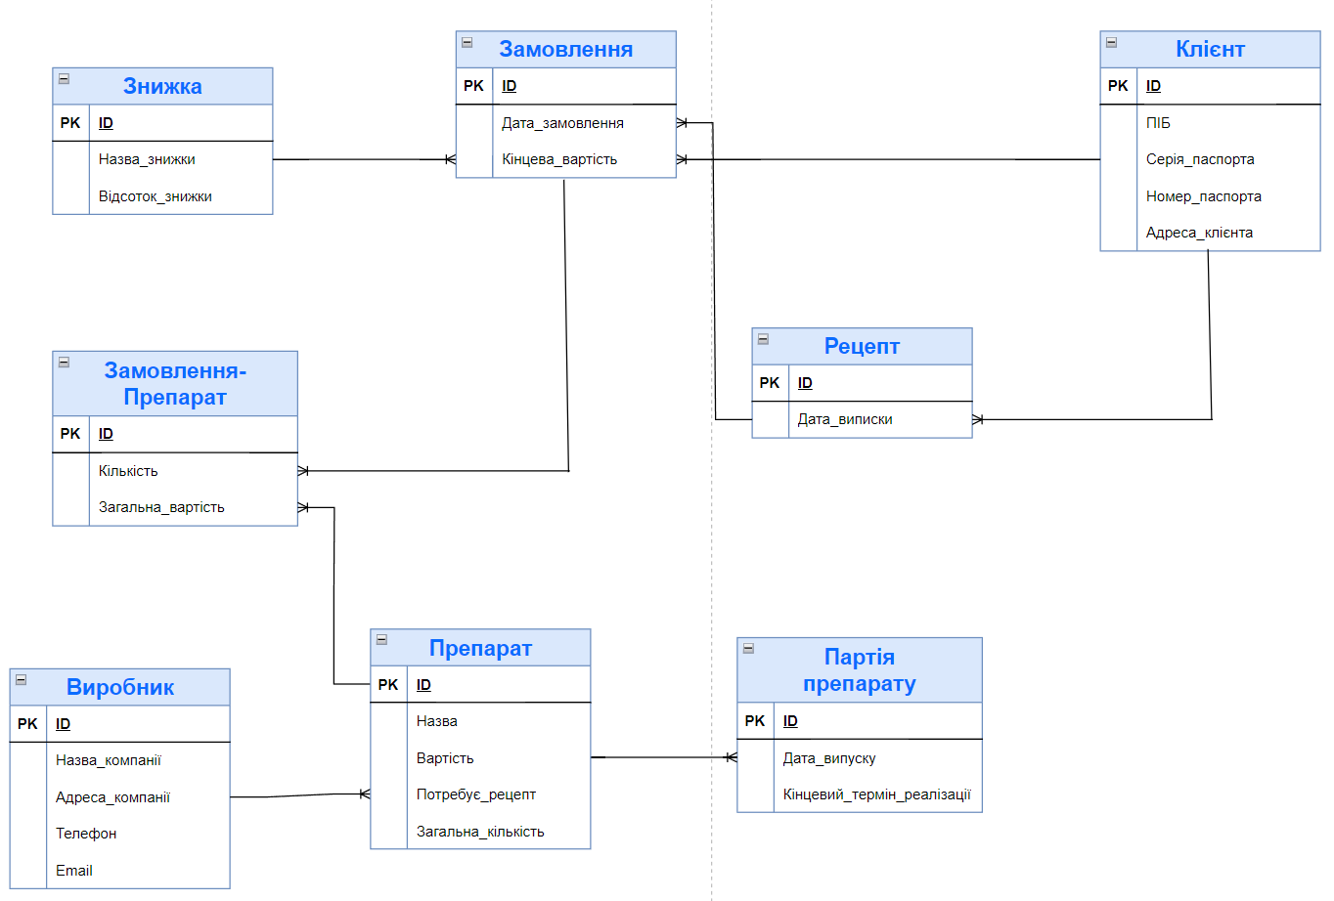
Рисунок 4.1. Логічна модель БД

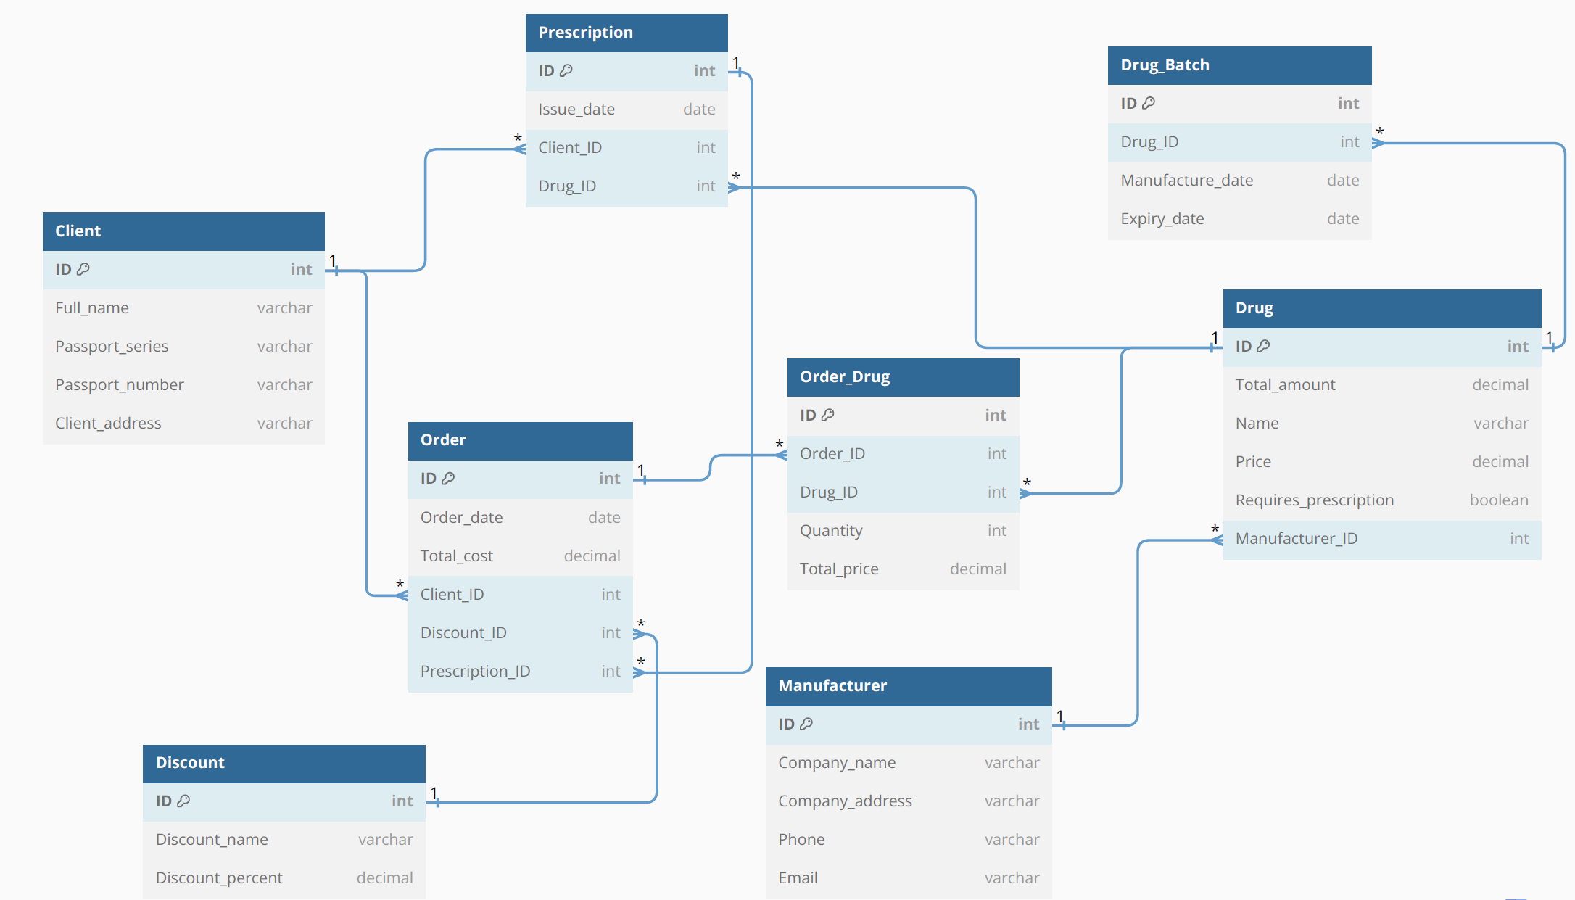
Рисунок 4.2. Фізична модель БД

На даному етапі було розроблено структуру БД, яка в подальшому буде розроблятися програмно. Наступний крок — створення таблиць та заповнення їх тестовими даними.

РОЗДІЛ V. СТВОРЕННЯ ОБ’ЄКТІВ БАЗИ ДАНИХ

Першим етапом фактичної реалізації ІС було створення БД. Для цього було використано платформу для адміністрування та розробки БД PostgreSQL pgAdmin (рис 5.1).

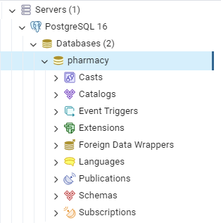
Рисунок 5.1. Створена в pgAdmin БД “pharmacy”

Далі до створеної БД “pharmacy” треба під’єднатися. Для цього було використано розширення під назвою “PosgreSQL”. Це клієнт бази даних для VSCode, що підтримує PostgreSQL бази даних. Підключення відбувається на локальному хості 127.0.0.1 з портом 5432. Після того як всі дані у вікні підключення введено (рис 5.2), відбувається під’єднання до створеної БД.

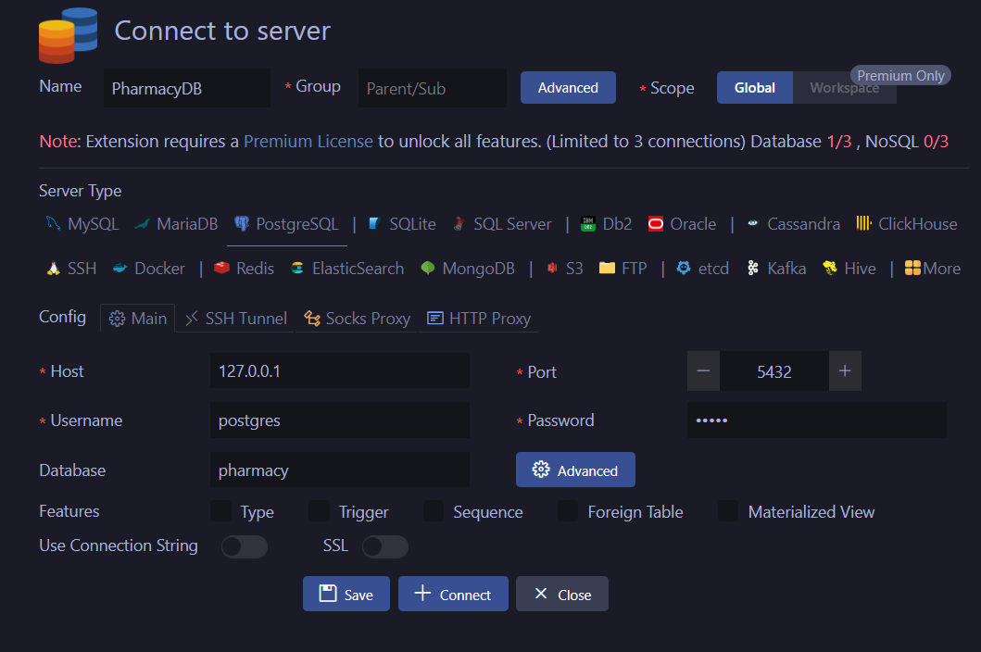
Рисунок 5.2. Підключення до БД “pharmacy”

Наступний етап — створення таблиць. Для цього в VS Code було створено файл “create_tables.sql”. Відповідно до синтаксису PostgreSQL прописаний код для створення таблиць (рис 5.3). Розглянемо детальніше деякі з них.
Першою було створено таблицю Client (рис 5.3). Забезпечено автоматичну генерацію первинних ключів, певні обмеження цілісності (наприклад максимальну довжину тексту), а також гарантію, що комбінація серії та номера паспорта унікальна.
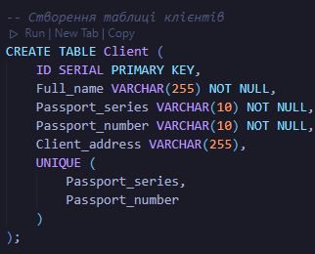
Рисунок 5.3. Створення таблиці Client

Під час створення таблиці препаратів було встановлено, що ціна за препарат та його кількість не може бути нижчою за 0 (рис 5.4).
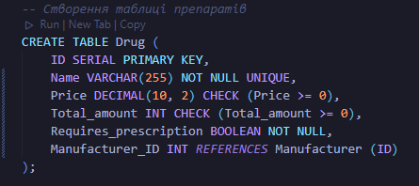
Рисунок 5.4. Створення таблиці

В таблиці рецептів відбується перевірка на те, щоб дата видачі не була у майбутньому, а також чи не вийшов термін дії рецепту (рис 5.5).
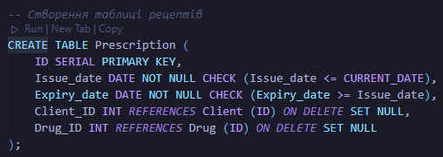
Рисунок 5.5. Створення таблиці Prescription

Створення інших таблиць відбувається аналогічно. Після того як всі таблиці було збережено в БД, заповнюємо їх тестовими даними для подальшої перевірки правильності роботи системи (рис 5.6).
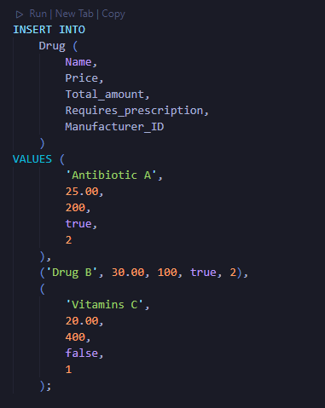
Рисунок 5.6. Приклад заповнення таблиці даними

Після заповнення БД було виконано тестовий запит для того, щоб переконатись, що все працює коректно (рис 5.6). Після виконання бачимо таблицю з попередньо доданими даними (рис 5.7).
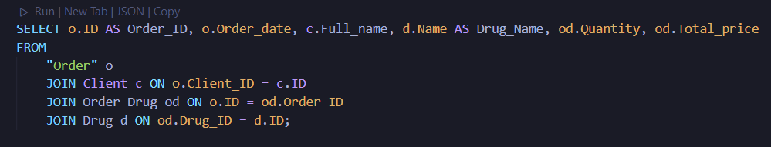
Рисунок 5.7. Тестовий запит

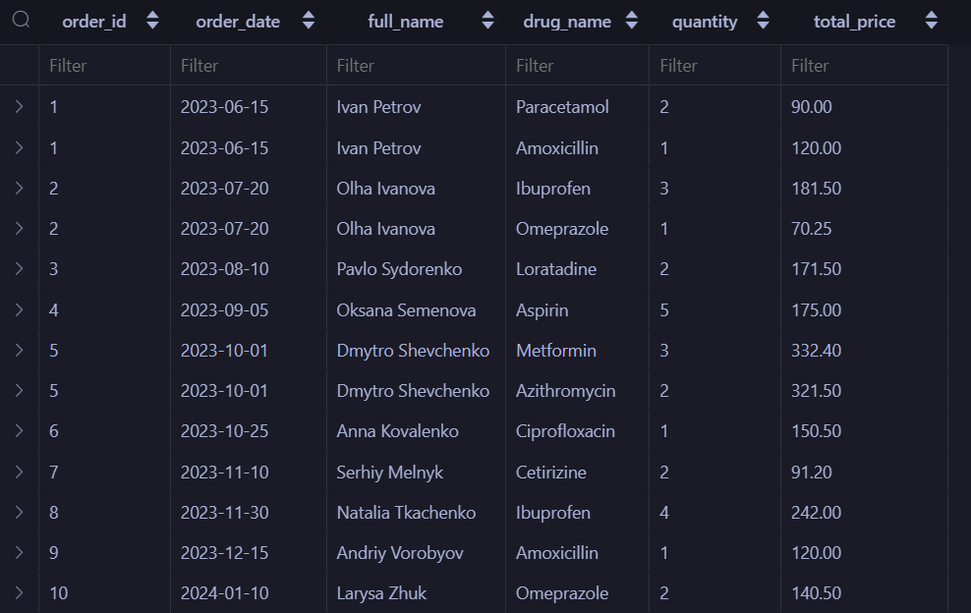
Рисунок 5.8. Результат тестового запиту

РОЗДІЛ VI. ПРОЄКТУВАННЯ ТА РЕАЛІЗАЦІЯ ПРОГРАМНОГО ДОДАТКУ

6.1. Проєктування логіки роботи додатку.
Програмний додаток для автоматизації роботи аптеки повинен забезпечувати зручний та безпечний досвід обліку препаратів. Зважаючи на те, що працівники закладу займають різні посади і, відповідно, мають різні обов’язки та рівень доступу до даних, закономірним рішенням стало створення вікна авторизації. Перед тим як почати використовувати додаток, працівник має ввести свою посаду і підтвердити доступ логіном та паролем.
Додаток буде мати три панелі:
- панель адміністратора. Адміністратор має доступ до повного функціоналу програми, включаючи управління препаратами, клієнтами та іншими даними. З цієї панелі буде змога переглядати, створювати змінювати та видаляти препарати, а також виводити список клієнтів для покращення зручності роботи в додатку;
- панель фармацевта. Фармацевт відповідає за продаж препаратів клієнтам. Інтерфейс буде поділено на дві частини: перегляд клієнтів і препаратів та форма оформлення продажу. Для продажу препарату фармацевт має ввести id клієнта, який робить замовлення, id та кількість препарату, що купується та, якщо препарат рецептурний, id рецепта. Продаж реалізований таким чином, що на кожний препарат створюється окреме замовлення;
Важливою частиною інтерфейсу додатку є вивід інформації про успіх або помилку тої чи іншої маніпуляції із БД. Тому відповідне повідомлення буде з’являтися після відправки будь-якого запиту;

6.2. Реалізація фронтенду.
Першим кроком у створенні додатку стало додавання елементів інтерфейсу користувача. Першим було створено вікно авторизації (рис 6.1). На основну сторінку додано форму для введення логіна, пароля та вибору посади. (рис 6.2).
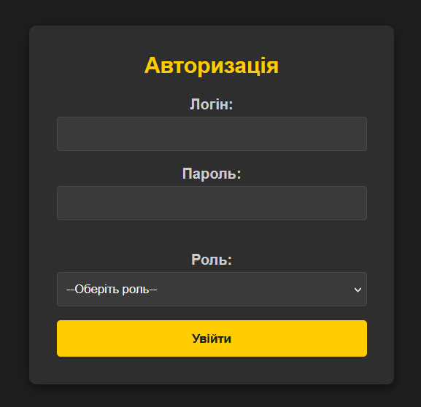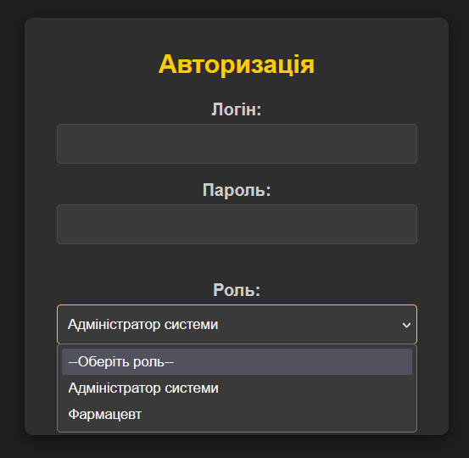
Рисунок 6.1. Форма авторизації

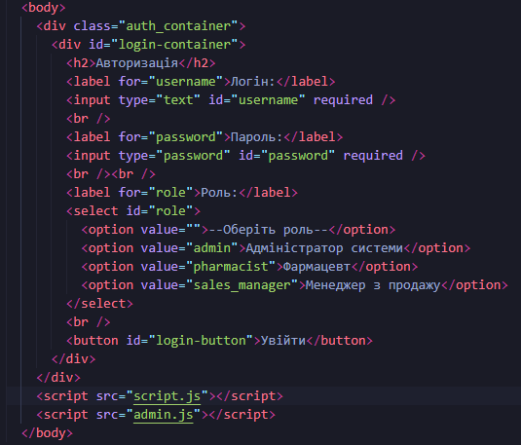
Рисунок 6.2. HTML-код форми авторизації

Наступною було додано сторінку панелі адміністратора (рис 6.3). На ній додано кнопки для взаємодії з БД, а також контейнери для майбутнього виводу даних. (рис 6.4).

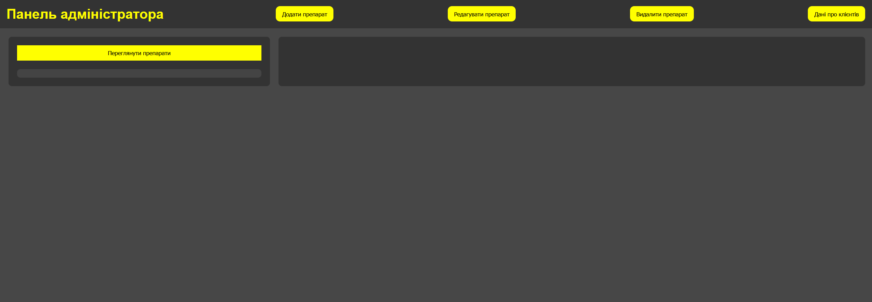
Рисунок 6.3. Інтерфейс панелі адміністратора
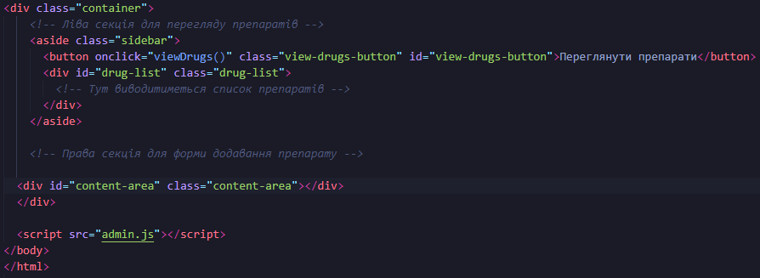
Рисунок 6.4. HTML-код панелі адміністратора
Наступна сторінка — панель фармацевта (рис 6.5). На ній є кнопки для виводу списку клієнтів та препаратів для зручнішої роботи з продажем, а також сама форма продажу препарату. Внизу розміщена інформація про замовлення, де буде показано його стан.
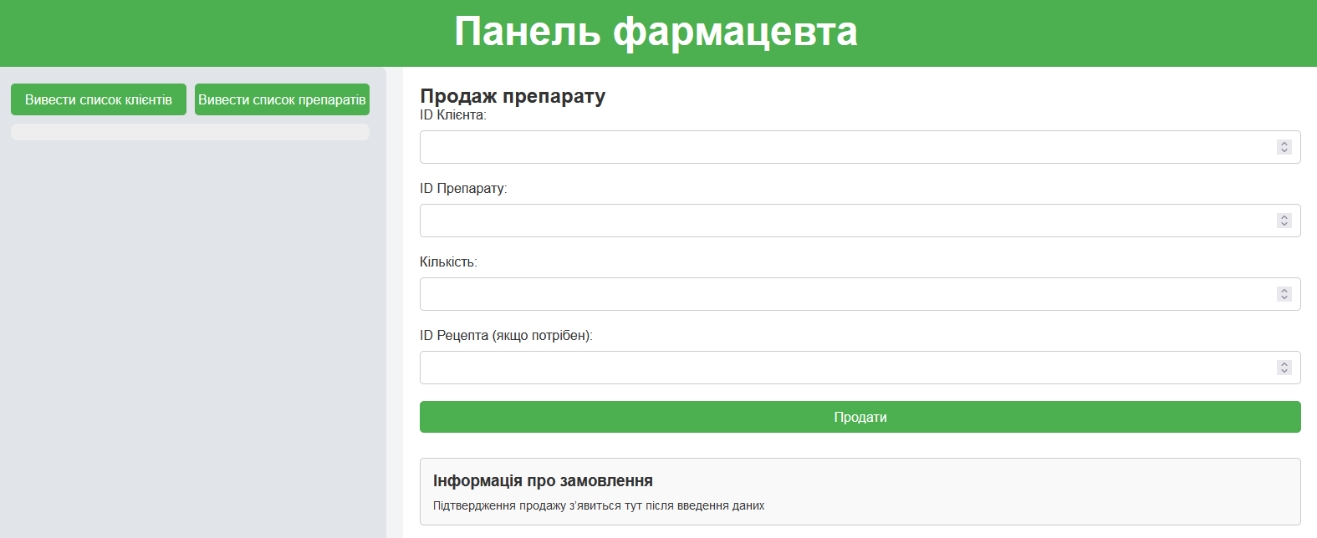
Рисунок 6.5. Інтерфейс панелі фармацевта

6.3. Реалізація ролей у програмному додатку.
Реалізація ролей у системі виконується через механізм аутентифікації та авторизації. Вона дозволяє обмежити доступ до певного функціоналу залежно від типу користувача. У програмі визначено дві ролі: адміністратор та фармацевт.
Для збереження ролей у БД була створена таблиця Roles (рис 6.6), яка має такі атрибути:
- role_id: унікальний ідентифікатор ролі;
- role_name: назва ролі (наприклад, "Адміністратор системи", "Фармацевт").
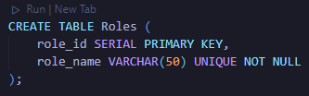
Рисунок 6.6. Код таблиці Roles

Користувачі зберігаються в таблиці Users (рис 6.7), яка містить:
- user_id: унікальний ідентифікатор користувача;
- username: ім'я користувача;
- password_hash: хеш паролю користувача;
- role_id: зовнішній ключ, що посилається на таблицю Roles і вказує на роль користувача.
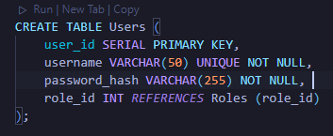
Рисунок 6.7. Код таблиці Users
На етапі входу користувач вводить логін, пароль та обирає свою роль. Сервер перевіряє:
- чи існує користувач із таким логіном;
- чи відповідає введений пароль збереженому хешу пароля;
- чи збігається вибрана роль із роллю, збереженою в базі даних для цього користувача.
У разі успішної перевірки сервер видає JWT-токен (JSON Web Token), який містить інформацію про користувача (логін і роль). Цей токен передається в кожному запиті користувача як частина заголовка авторизації (Authorization: Bearer <token>). Сервер використовує токен для перевірки його дійсності (підпис збігається із секретним ключем) та ролі користувача. На сервері для кожного маршруту визначено дозволений доступ відповідно до ролі. Для цього використовується декоратор @role_required (рис 6.8), який перевіряє, чи роль користувача відповідає дозволеній для даного маршруту (рис 6.9).
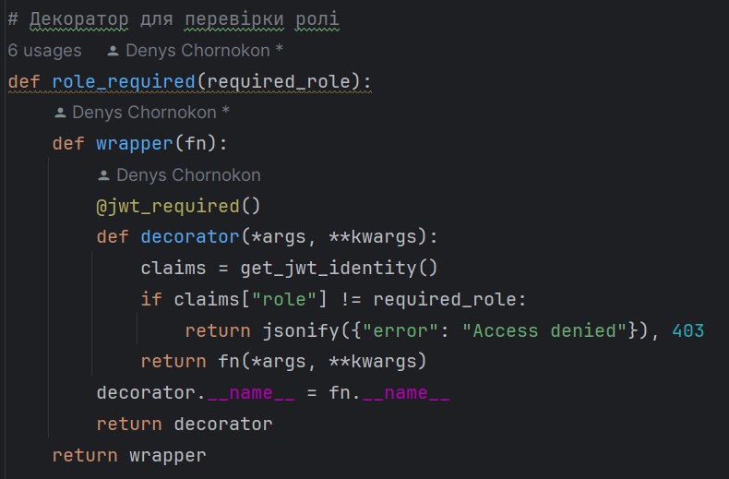
Рисунок 6.8. Код декоратора для перевірки ролі

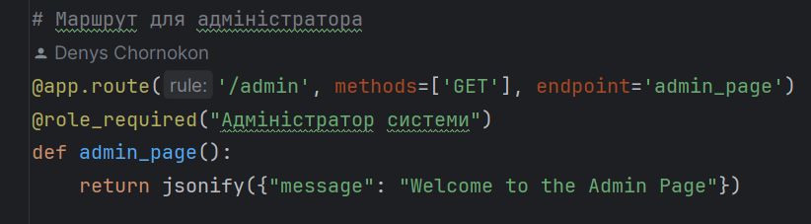
Рисунок 6.9. Приклад перевірки ролі у маршруті

Якщо користувач із роллю, наприклад, фармацевта, спробує зайти на сторінку адміністратора, система видасть помилку доступу (HTTP 403 – "Access Denied") (рис 6.10).
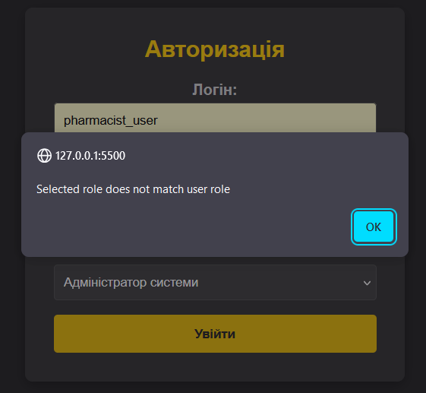
Рисунок 6.10. Приклад спроби авторизації з неправильної ролі

Аналогічно було створено маршрут перевірки для фармацевта.
Для реалізації додавання ролі на сервері було створено маршрут register, який дозволяє додавати нових користувачів у систему, зберігаючи їхні дані у БД. Реалізація складається з декількох ключових етапів:
- спочатку маршрут приймає POST-запит із JSON-даними, які містять ім'я та пароль користувача та назву його ролі (наприклад, "Адміністратор системи"). Якщо якісь дані відсутні, сервер повертає помилку;
- далі відбувається хешування пароля за допомогою бібліотеки bcrypt. Цей хеш зберігається у базі даних замість самого пароля, що значно підвищує безпеку системи;
- потім відбувається перевірка ролі. Користувач має бути пов’язаний із певною роллю, яка визначається за її назвою (role_name). Для цього виконується SQL-запит. Якщо такої ролі немає, сервер повертає помилку. Отриманий role_id використовується для зв’язку користувача з роллю у базі даних;
- останнім етапом є збереження користувача у БД, шляхом додавання його у таблицю Users. Якщо користувач із таким ім’ям вже існує, це викликає помилку унікальності. Після виконання запиту з'єднання із базою даних та курсор закриваються, незалежно від результату (рис 6.11).
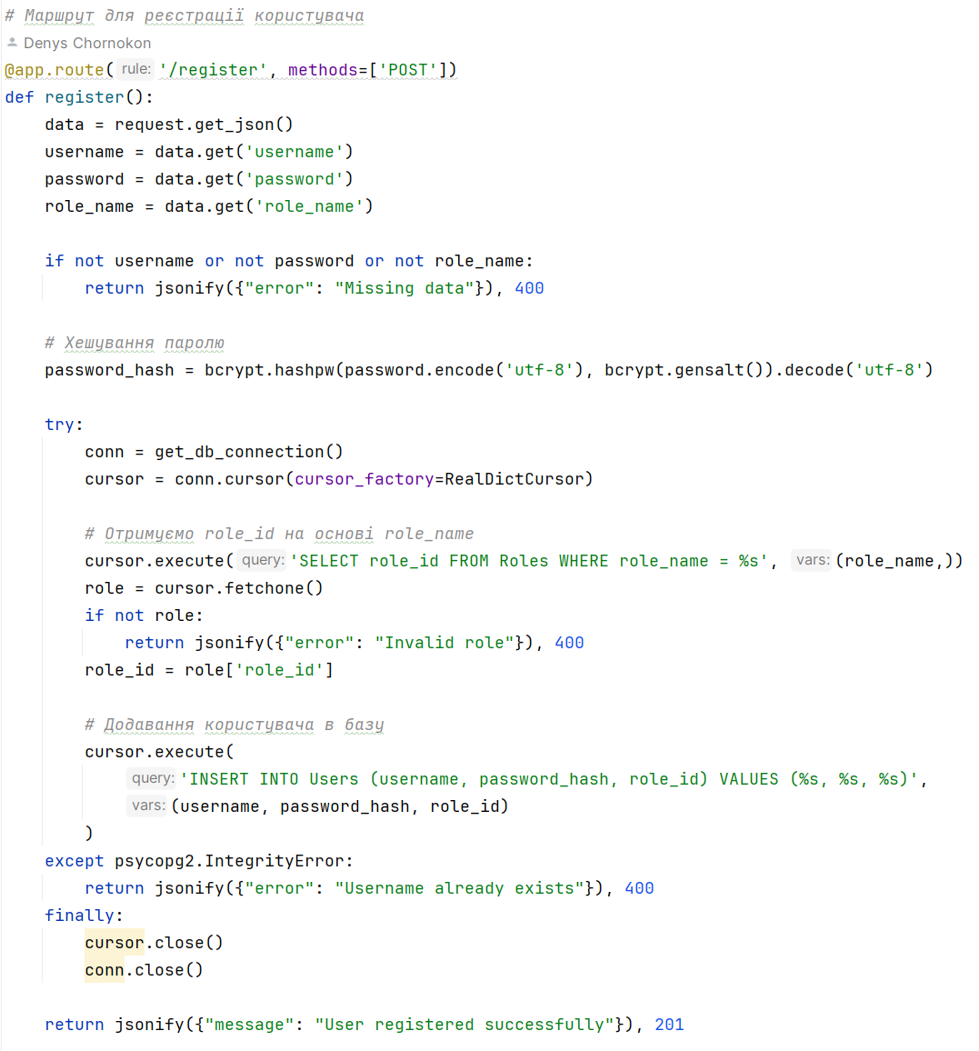
Рисунок 6.11. Приклад перевірки ролі у маршруті
Наступним етапом є реалізація механізму входу користувача в систему:
- спочатку маршрут приймає POST-запит із JSON-даними, які містять ім'я та пароль користувача та назву його ролі (наприклад, "Адміністратор системи"). Якщо якісь дані відсутні, сервер повертає помилку;
- потім SQL-запит перевіряє, чи існує користувач у базі даних (через таблицю Roles). Якщо ні, програма повертає помилку. Якщо такий користувач зареєстрований, отримується інформація про нього та його роль;
- далі хеш пароля користувача з бази даних порівнюється з паролем, який користувач ввів під час авторизації. Потім перевіряється вибрана роль (користувач повинен увійти в систему лише з тією роллю, яка закріплена за ним у базі). Якщо ролі не збігаються, доступ забороняється;
- наступний крок - створення JWT-токена. Токен містить дані про ім'я та роль користувача та використовується в інших маршрутах для верифікації (рис 6.12).
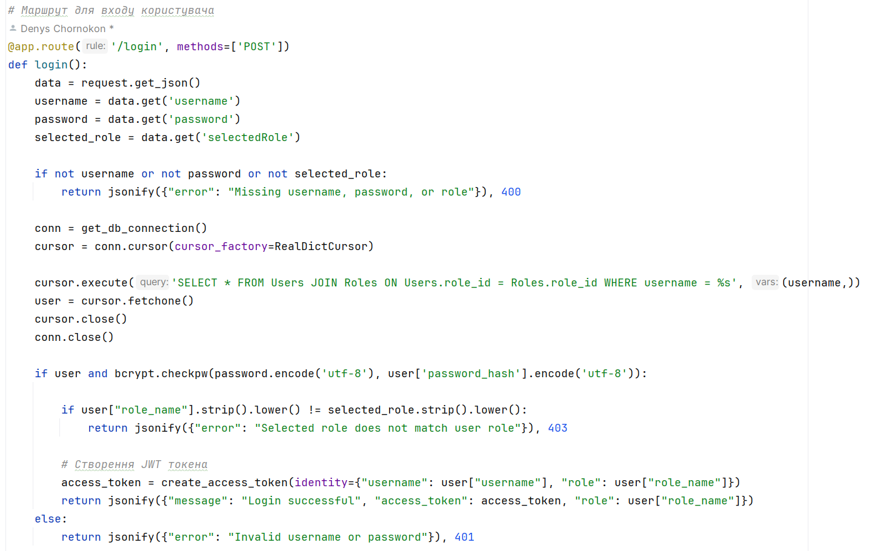
Рисунок 6.12. Код маршруту для авторизації

Залишилось під’єднати серверну частину з клієнтською. У Java Script файлі прописуємо функцію для входу, яка відправлятиме дані з форми на бекенд і отримуватиме відповідь токен JWT (рис 6.13). Вона запускатиметься при натисканні на кнопку Увійти. Також створюємо функцію для доступу до захищених маршрутів (рис 6.14). Токен доступу, який був попередньо збережений у локальному сховищі браузера витягається та зберігається у змінній для подальшого доступу до маршруту. Якщо токена немає, доступ до захищених маршрутів неможливий.

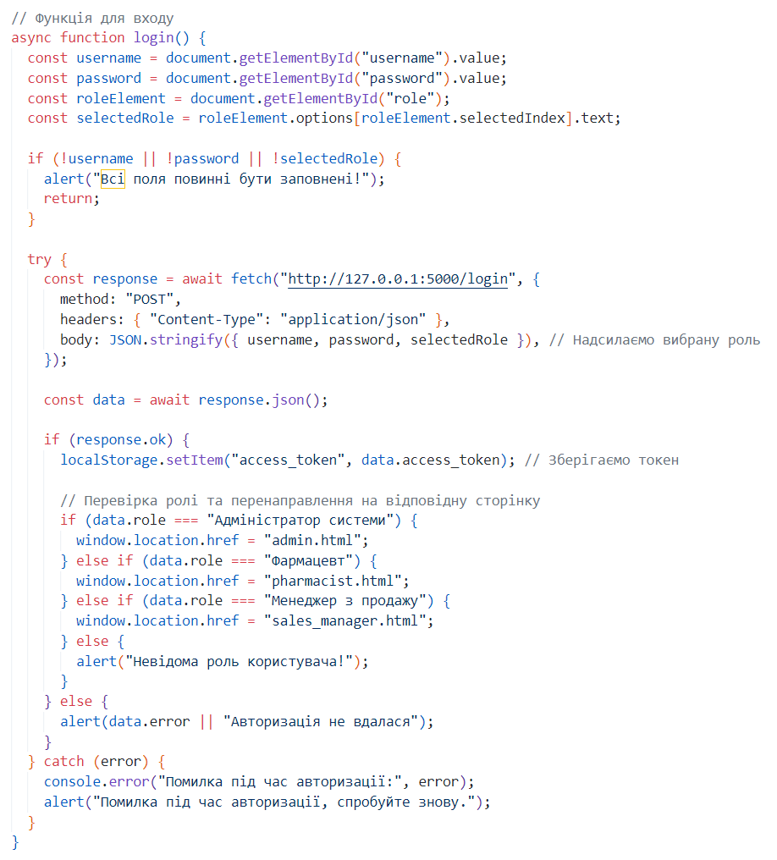
Рисунок 6.13. Код функції авторизації на клієнті

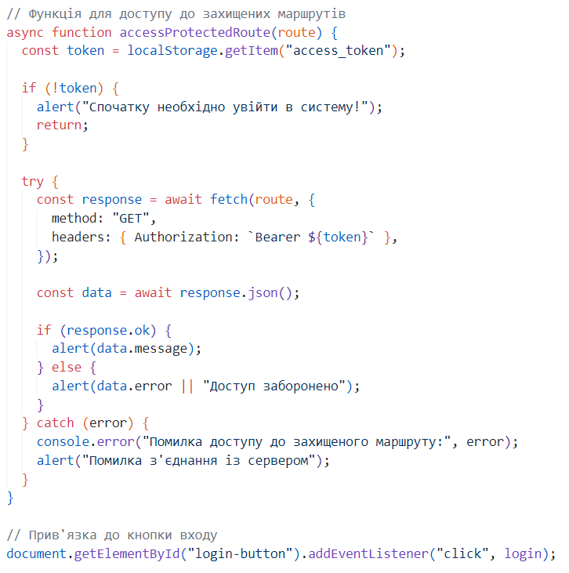
Рисунок 6.14. Код функції доступу до захищених маршрутів

6.4. Реалізація функціоналу панелі адміністратора.
Як уже було зазначено раніше, адміністратор системи має доступ до всіх даних в БД. Для спрощення інтерфейсу додатку та з урахуванням досить невеликої складності системи було прийнято рішення розробити інтерфейс користувача тільки для найважливіших запитів до БД, а саме перегляду, додавання, редагування та видалення препаратів, а також перегляду інформації про клієнтів. Всі інші запити адміністратор буде виконувати безпосередньо в СУБД. Для перевірки правильності функціонування даного підходу було створено низку запитів до БД, що повернули очікуваний результат:

- визначення групи препаратів, яких є найбільше в аптеці:
SELECT
CASE
WHEN Requires_prescription THEN 'Рецептурні'
ELSE 'Безрецептурні'
END AS DrugGroup,
SUM(Total_amount) AS TotalQuantity
FROM Drug
GROUP BY
Requires_prescription
ORDER BY TotalQuantity DESC
LIMIT 1;

- середня вартість замовлення по кожному клієнту за останні 6 місяців:
SELECT c.Full_name, AVG(o.Total_cost) AS AvgOrderCost
FROM "Order" o
JOIN Client c ON o.Client_ID = c.ID
WHERE
o.Order_date >= CURRENT_DATE - INTERVAL '6 months'
GROUP BY
c.Full_name;

- дата найдорожчого замовлення для кожного клієнта:
SELECT c.Full_name, o.Order_date, o.Total_cost
FROM "Order" o
JOIN Client c ON o.Client_ID = c.ID
WHERE (o.Client_ID, o.Total_cost) IN (
SELECT Client_ID, MAX(Total_cost)
FROM "Order"
GROUP BY
Client_ID
);

- ТОР 15 препаратів, які купують найчастіше:
SELECT d.Name, SUM(od.Quantity) AS TotalQuantity
FROM Order_Drug od
JOIN Drug d ON od.Drug_ID = d.ID
GROUP BY
d.Name
ORDER BY TotalQuantity DESC
LIMIT 15;

- перелік замовлень за минулий тиждень з препаратами певної групи:
SELECT o.ID AS OrderID, o.Order_date, c.Full_name, d.Name AS DrugName, od.Quantity
FROM
"Order" o
JOIN Order_Drug od ON o.ID = od.Order_ID
JOIN Drug d ON od.Drug_ID = d.ID
JOIN Client c ON o.Client_ID = c.ID
WHERE
o.Order_date >= CURRENT_DATE - INTERVAL '1 week'
AND d.Requires_prescription = false;

- клієнти з найбільшою кількістю замовлень та найбільшими сумами замовлень:
SELECT c.Full_name, COUNT(o.ID) AS TotalOrders, SUM(o.Total_cost) AS TotalSpent
FROM "Order" o
JOIN Client c ON o.Client_ID = c.ID
GROUP BY
c.Full_name
ORDER BY TotalOrders DESC, TotalSpent DESC
LIMIT 3;

Після цього було написано відповідні функції (на клієнті) та маршрути (на сервері), для надсилання запитів до БД шляхом взаємодії з ІК, а саме кнопками на сторінці. До кожної такої кнопки підв’язується функція, що спрацьовує при натисканні. Розглянемо даний підхід на додаванні препарата в БД. При натисканні на кнопку “Додати препарат” спрацьовує функція showAddDrugForm. Вона виводить на сторінку форму, яку має заповнити адміністратор (рис 6.15).
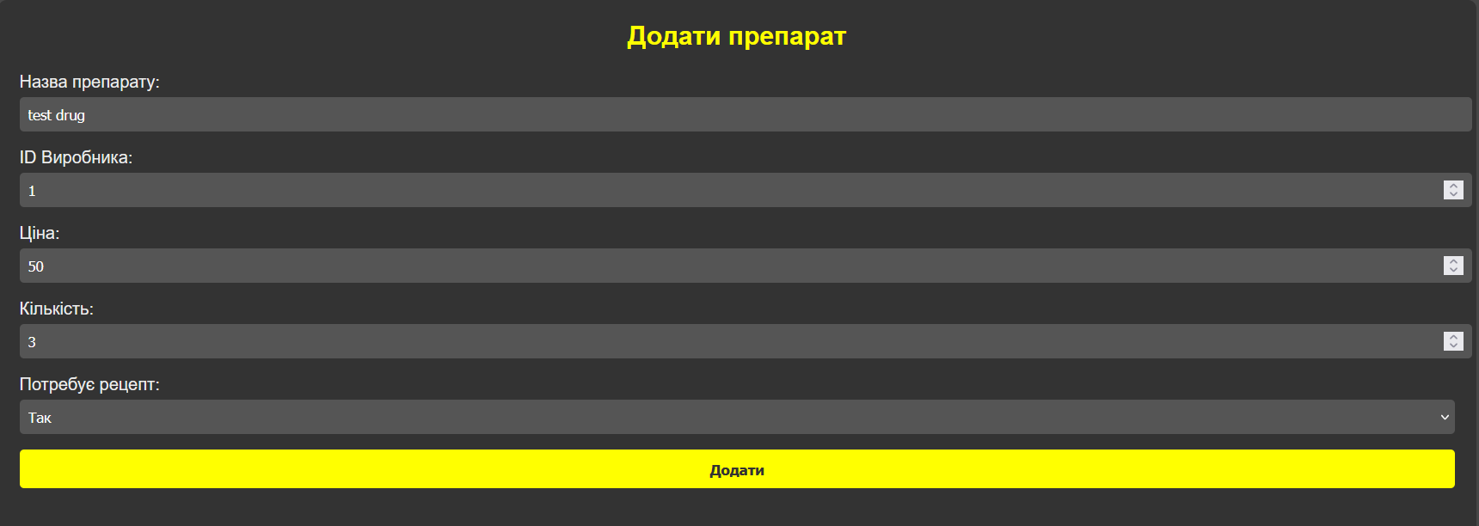
Рисунок 6.15. Форма для додавання препарату
Після того як всі дані введено адміністратор натискає на кнопку “Додати”. Далі спрацьовує функція addDrug (рис 6.16). Вона отримує дані з форми та “бере” токен аутентифікації з локального сховища браузера, щоб підтвердити права доступу користувача.
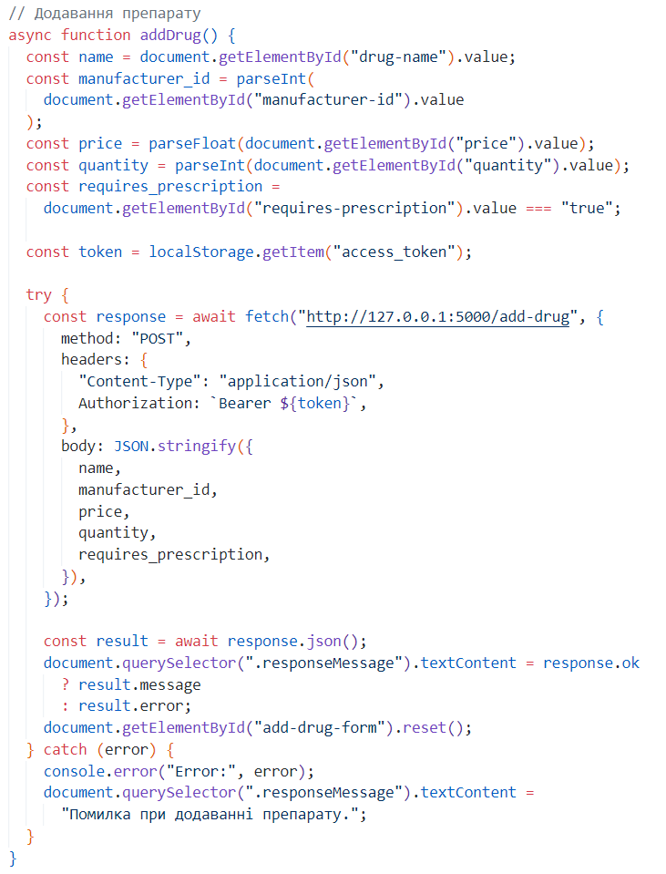
Рисунок 6.16. Функція додавання препарату
Після цього надсилається POST-запит до сервера. Там він приймається функцією add_drug, яка створює запит на додавання в БД, попередньо перевіривши роль користувача (рис 6.17). Якщо операція пройшла без помилок, на клієнт повертається повідомлення про успіх, якщо ж на якомусь етапі сталася помилка, функція повертає повідомлення про невдачу. Ці повідомлення приймаються функцією на клієнті і виводяться на сторінку (рис 6.18).
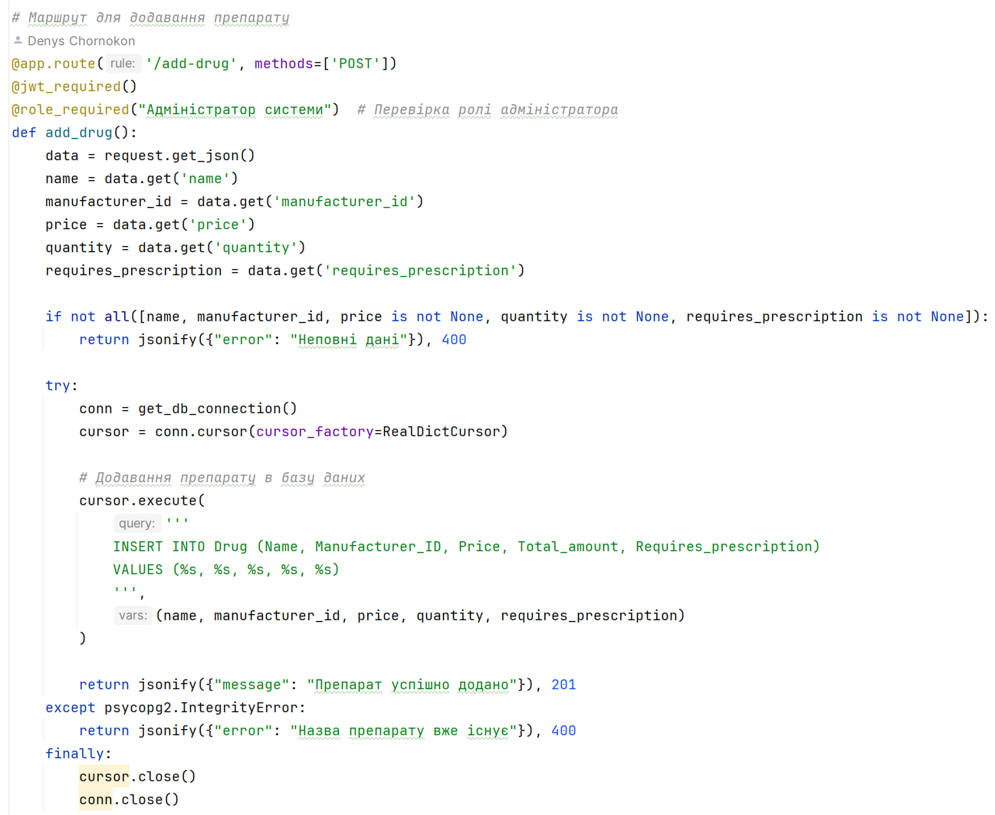
Рисунок 6.17. Код маршруту додавання препарату

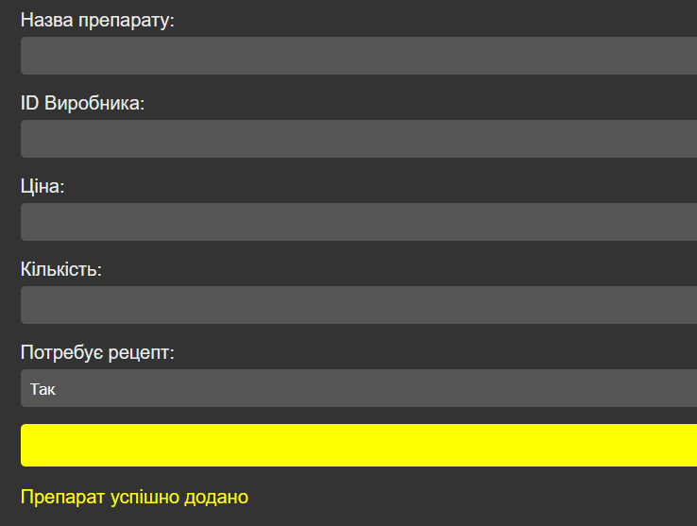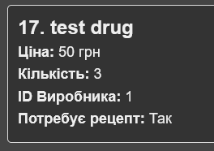
Рисунок 6.18. Успішна операція додавання
Інші операції, такі як редагування, видалення та перегляд відбуваються за аналогією. Для того, щоб користувач після зміни даних в таблиці міг відразу перевірити вдалість зробленої дії, інформація, взята з таблиці препаратів, відображається ліворуч на сторінці увесь час (рис 6.19). Для перегляду оновлених даних треба повторно натиснути на відповідну кнопку.

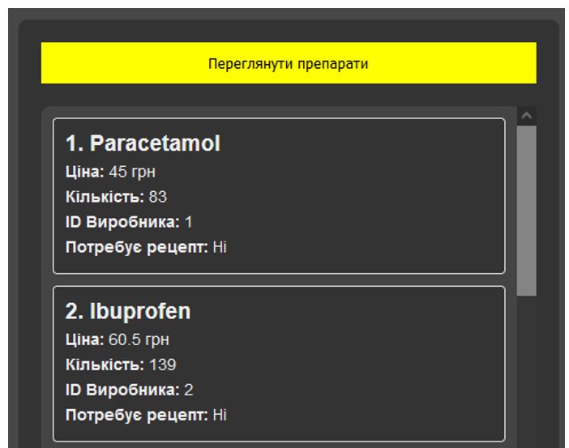
Рисунок 6.19. Секція перегляду препаратів

Ще одна функція панелі адміністратора — перегляд історії замовлень певного клієнта. Реалізовано це так само за допомогою форми, в яку адміністратору треба ввести id клієнта, інформацію про якого він хоче переглянути (рис 6.20) (подивитись під яким id збережений той чи інший клієнт адміністратор може безпосередньо в СУБД). На сервері запит буде виконано до таблиці Order (рис 6.21) з метою отримати дані про замовлення відповідного клієнта.
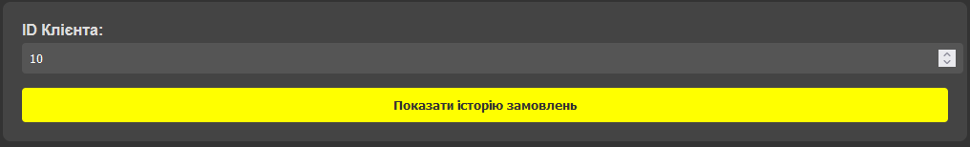
Рисунок 6.20. Форма для історії замовлень
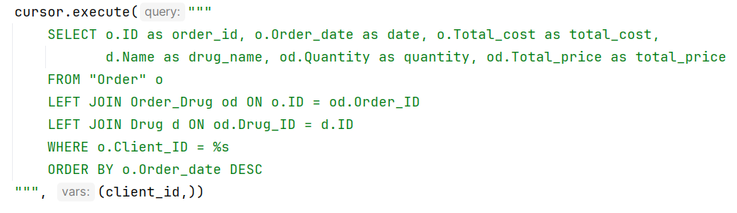
Рисунок 6.21. Запит до БД для перегляду історії замовлень

Як і в усіх інших елементах функціоналу додатку на сервері також опрацьовуються можливі помилки, наприклад неіснуюче id клієнта. В такому випадку на клієнт повернеться повідомлення про проблему, яке відобразиться на сторінці (рис 6.22). Якщо ж запит правильний, інформація з’явиться у секції під формою (рис 6.23).

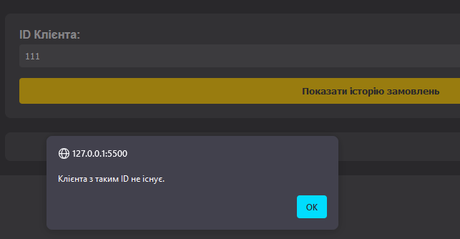
Рисунок 6.22. Приклад помилки за некоректно введеного id клієнта
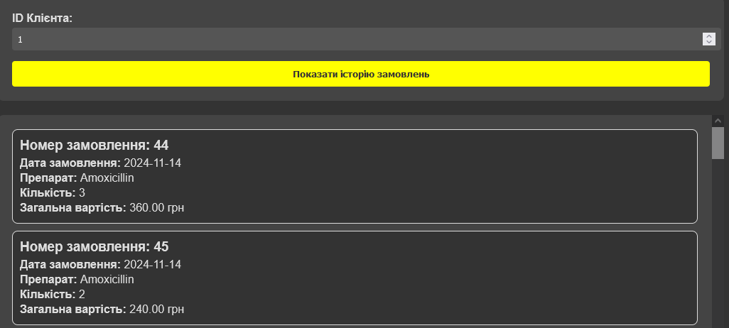
Рисунок 6.23. Історія замовлень клієнта з id 1
Загалом функціонал панелі адміністратора забезпечує зручне керування даними в таблиці препаратів, а також перегляд історії замовлень клієнтів, що може значно спростити досвід адміністрування системи відповідними працівниками. В подальшому, за потреби, ІК цієї панелі може бути розширено.

6.5. Реалізація функціоналу панелі фармацевта.
Основною задачею панелі фармацевта є забезпечення зручного обліку продажу товарів. Фармацевт має доступ до перегляду клієнтів та препаратів, а також до створення замовлень (тобто внесення даних у таблицю Order). Розглянемо ІК панелі та її функціонал.
Ліворуч розміщено дві кнопки — “Вивести список клієнтів” та “Вивести список препаратів”. Рішення винести на інтерфейс саме клієнтів та препарати було зумовлено тим, що фармацевт має вносити їх id в форму, тому йому надана можливість зручно переглядати цю інформацію. По натисканню на кнопку в секції під нею буде виведено дані з відповідної таблиці (якщо натиснуто на “Вивести список клієнтів”, беруться дані з Client, якщо на “Вивести список препаратів”, з Drug) (рис 6.24).
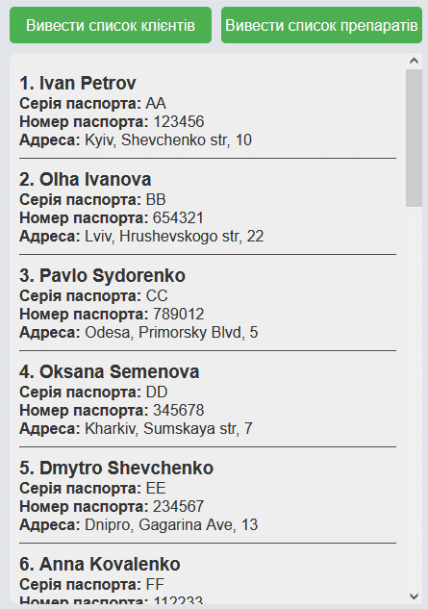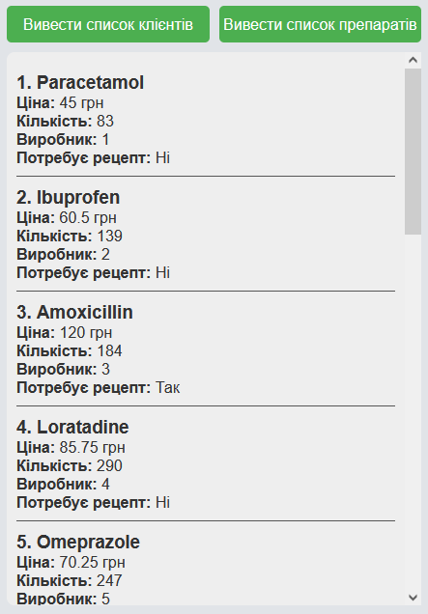
Рисунок 6.24. Виведення клієнтів та препаратів відповідно

Праворуч знаходиться секція продажу препарату. Фармацевт вводить у форму id клієнта, який робить замовлення, id препарату, що купляється, його кількість, а також id рецепту, якщо дані ліки його потребують. Якщо для продажу препарату рецепт не потрібен, поле можна залишити пустим. Після того як всі дані були введені у форму, користувач натискає кнопку “Продати”. По натисканню на кнопку спрацьовує функція sellDrug, яка надсилає POST-запит на сервер (рис 6.25).

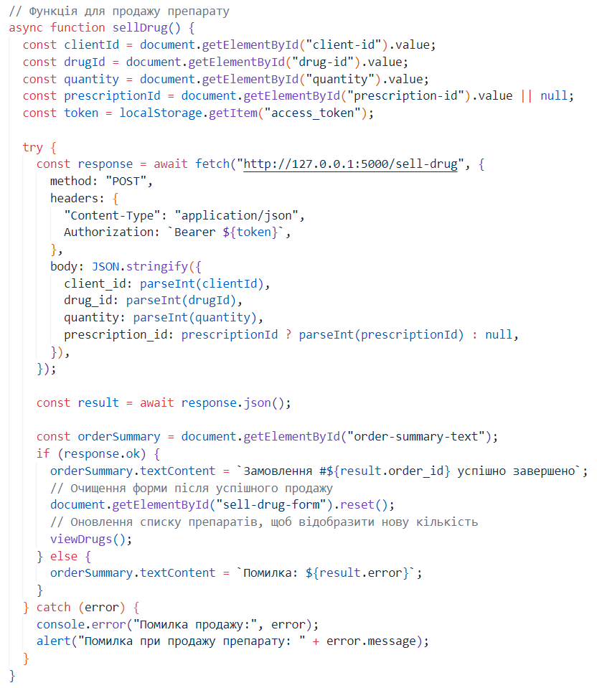
Рисунок 6.25. Код функції sellDrug

На серверній частині запит з клієнта обробляється функцією sell_drug. Вона отримує дані, що були введені в форму та заносить їх у змінні. Далі функція перевіряє чи існує препарат, що продається, і якщо ні, повертає помилку. Також перевіряється чи достатньо лікарського засобу на складі (рисунок 6.26).

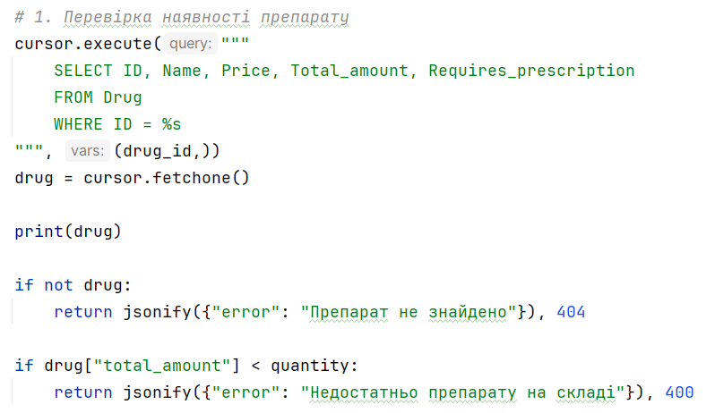
Рисунок 6.27. Код перевірки наявності препарату
Якщо препарат потребує рецепт, здійснюється перевірка чи було його вказано. Потім виконується SQL-запит для перевірки дійсності рецепта (рис 6.28):
- рецепт має відповідати клієнту та препарату;
- термін дії рецепта повинен бути актуальним.
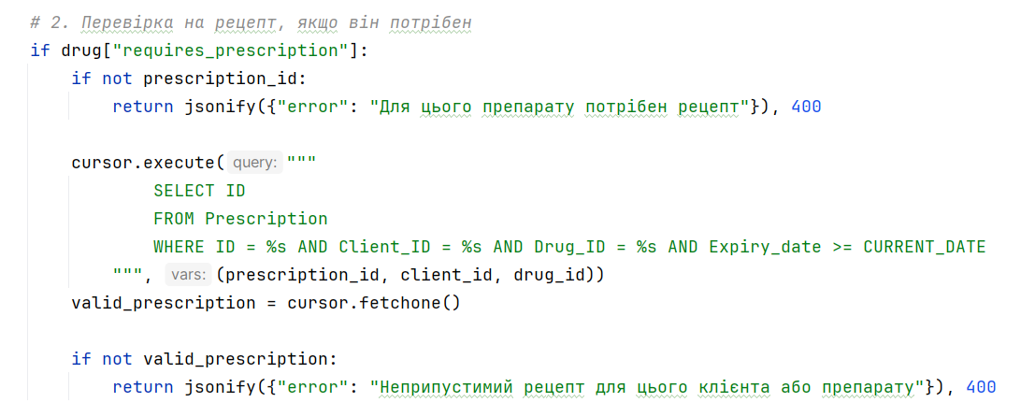
Рисунок 6.28. Код перевірки рецепту

Далі відбувається створення нового замовлення. У таблицю Order додається новий запис із поточною датою, клієнтом та (за потреби) рецептом. Повертається ідентифікатор створеного замовлення order_id (рис 6.29).
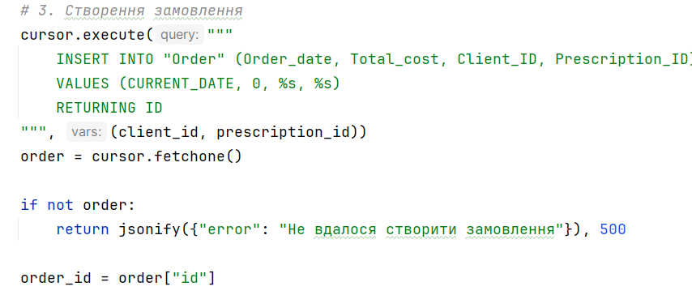
Рисунок 6.29. Код створення замовлення

Після цього додається запис в таблицю Order_Drug з:
- ідентифікатором замовлення;
- ідентифікатором препарату;
- кількістю препарату;
- загальною вартістю (ціна × кількість).
Залишається оновити загальну вартість замовлення (рис 6.30). Якщо на будь-якому етапі створення замовлення виникне проблема, сервер поверне помилку. Якщо все добре, повернеться повідомлення про успіх (рис 6.31).
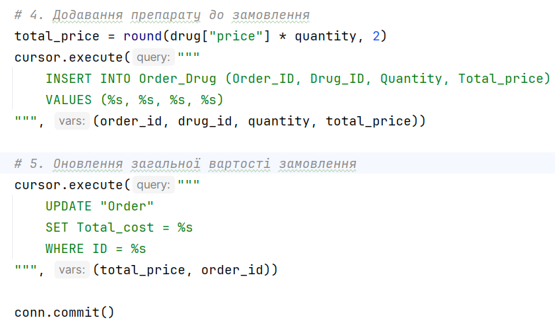
Рисунок 6.30. Код додавання препарату та оновлення загальної вартості
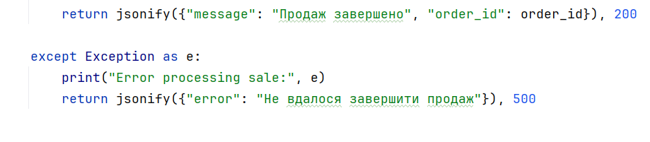
Рисунок 6.31. Код обробки помилок
В результаті після заповнення форми (рис 6.32) відповідне замовлення з’являється в таблиці Order (рис 6.33).
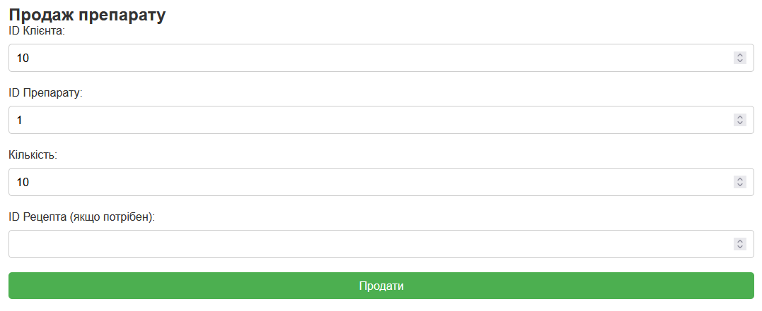
Рисунок 6.32. Приклад заповненої форми

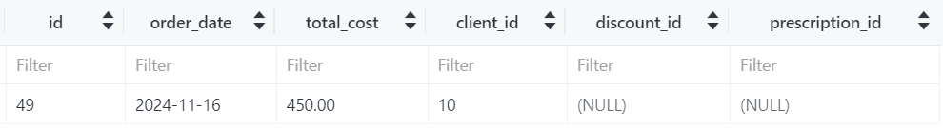
Рисунок 6.33. Результат перевірки успіху створення нового замовлення

Проте варто врахувати ще деякі моменти. Перед тим як додати запис у таблицю, програма має автоматично перевіряти, що препарат є в наявності та термін його реалізації ще не закінчився. Також при продажі лікарського засобу система має відняти його кількість зі складу. Для реалізації цього функціоналу було використано тригер. Він спрацьовує перед кожною операцією INSERT у таблицю Order_Drug та викликає функцію check_and_update_drug_stock:

CREATE TRIGGER check_and_update_drug_stock_trigger BEFORE
INSERT
ON Order_Drug FOR EACH ROW
EXECUTE FUNCTION check_and_update_drug_stock ();

Функція отримує інформацію (доступну кількість препарату на складі та потребу в рецепті) про новий препарат. Після цього перевіряться чи достатньо препарату на складі для виконання замовлення. Якщо кількість недостатня, викликається помилка, і операція INSERT припиняється. Далі перевіряється рецепт. Якщо препарат потребує рецепта (Requires_prescription = TRUE), але рецепт відсутній (Prescription_ID IS NULL), операція INSERT зупиняється. При успішних перевірках відбувається зменшення кількості препарату на вказану в замовленні. Після цього новий запис додається в таблицю Order_Drug:.
def sell_drug():
try:
data = request.get_json()
client_id = data.get("client_id")
drug_id = data.get("drug_id")
quantity = data.get("quantity")
prescription_id = data.get("prescription_id") or None
if not client_id or not drug_id or not quantity:
return jsonify({"error": "Відсутні необхідні дані"}), 400
conn = get_db_connection()
cursor = conn.cursor(cursor_factory=RealDictCursor)
# 1. Перевірка наявності препарату
cursor.execute("""
SELECT ID, Name, Price, Total_amount, Requires_prescription
FROM Drug
WHERE ID = %s
""", (drug_id,))
drug = cursor.fetchone()
print(drug)
if not drug:
return jsonify({"error": "Препарат не знайдено"}), 404
if drug["total_amount"] < quantity:
return jsonify({"error": "Недостатньо препарату на складі"}), 400
# 2. Перевірка на рецепт, якщо він потрібен
if drug["requires_prescription"]:
if not prescription_id:
return jsonify({"error": "Для цього препарату потрібен рецепт"}), 400
cursor.execute("""
SELECT ID
FROM Prescription
WHERE ID = %s AND Client_ID = %s AND Drug_ID = %s AND Expiry_date >= CURRENT_DATE
""", (prescription_id, client_id, drug_id))
valid_prescription = cursor.fetchone()
if not valid_prescription:
return jsonify({"error": "Неприпустимий рецепт для цього клієнта або препарату"}), 400
# 3. Створення замовлення
cursor.execute("""
INSERT INTO "Order" (Order_date, Total_cost, Client_ID, Prescription_ID)
VALUES (CURRENT_DATE, 0, %s, %s)
RETURNING ID
""", (client_id, prescription_id))
order = cursor.fetchone()
if not order:
return jsonify({"error": "Не вдалося створити замовлення"}), 500
order_id = order["id"]
# 4. Додавання препарату до замовлення
total_price = round(drug["price"] * quantity, 2)
cursor.execute("""
INSERT INTO Order_Drug (Order_ID, Drug_ID, Quantity, Total_price)
VALUES (%s, %s, %s, %s)
""", (order_id, drug_id, quantity, total_price))
# 5. Оновлення загальної вартості замовлення
cursor.execute("""
UPDATE "Order"
SET Total_cost = %s
WHERE ID = %s
""", (total_price, order_id))
conn.commit()
cursor.close()
conn.close()
return jsonify({"message": "Продаж завершено", "order_id": order_id}), 200
except Exception as e:
print("Error processing sale:", e)
return jsonify({"error": "Не вдалося завершити продаж"}), 500

Також, зважаючи на те, що ІС передбачає надання знижок, було реалізовано автоматичне визначення вартості замовлення, якщо виконані умови для надання знижки. Наразі їх існує два типи: “Щасливе число” (надається 10% знижки, якщо число дати оформлення замовлення зустрічається у номері паспорта клієнт) та “На великі замовлення” (15% знижки, якщо кількість замовлених препаратів складає 15 або більше).
Для впровадження даного функціоналу було зроблено тригер apply_discount_trigger, який спрацьовує при додаванні або оновленні таблиці Order, та викликає функцію apply_discount:
CREATE
OR REPLACE TRIGGER apply_discount_trigger BEFORE INSERT
OR
UPDATE ON "Order" FOR EACH ROW
EXECUTE FUNCTION apply_discount ();

Дана функція відповідає за розрахунок та застосування знижок до замовлення клієнта. Вона приймає ідентифікатор замовлення та клієнта. Потім виконує SQL-запит для отримання його номера паспорта. Із номера паспорта та дати замовлення виділяються всі числа. Потім перевіряється, чи входить число дати в номер паспорта клієнта. Потім виконується SQL-запит для підрахунку загальної кількості препаратів у замовленні і визначається тип знижки. Якщо число дати зустрічається в номері паспорта клієнта, застосовується знижка 10%. Якщо кількість препаратів у замовленні більше 15, застосовується знижка 15%. При збігу обох умов вибирається максимальна знижка. Після цього загальна вартість замовлення перераховується із врахуванням знижки і функція оновлює дане поле в таблиці Order. Код функції виглядає наступним чином:
CREATE OR REPLACE FUNCTION apply_discount()
RETURNS TRIGGER AS $$
DECLARE
full_passport_number TEXT;
order_date_day TEXT;
discount_percent DECIMAL(5, 2);
original_cost DECIMAL(10, 2);
final_cost DECIMAL(10, 2);
quantity_discount DECIMAL(5, 2);
total_quantity INT;
applied_discount_id INT;
BEGIN

SELECT Client.Passport_series || Client.Passport_number
INTO full_passport_number
FROM Client
WHERE Client.ID = NEW.Client_ID;

order_date_day := TO_CHAR(NEW.Order_date, 'DD');

original_cost := NEW.Total_cost;

discount_percent := 0;
quantity_discount := 0;
applied_discount_id := NULL;

-- Знижка за "щасливе число"
IF position(order_date_day IN full_passport_number) > 0 THEN
SELECT Discount.ID, Discount.Discount_percent
INTO applied_discount_id, discount_percent
FROM Discount
WHERE Discount.Discount_name = 'Щасливе число';
END IF;

-- Розрахунок загальної кількості товарів у замовленні
SELECT SUM(Order_Drug.Quantity)
INTO total_quantity
FROM Order_Drug
WHERE Order_Drug.Order_ID = NEW.ID;

-- Знижка більше 15
IF total_quantity > 15 THEN
SELECT Discount.ID, Discount.Discount_percent
INTO applied_discount_id, quantity_discount
FROM Discount
WHERE Discount.Discount_name = 'На великі замовлення';

IF quantity_discount > discount_percent THEN
discount_percent := quantity_discount;
END IF;
END IF;

-- Обчислення вартості зі знижкою
IF discount_percent > 0 THEN
final_cost := original_cost - (original_cost * discount_percent / 100);

ELSE
-- Якщо знижки не застосовуються
final_cost := original_cost;
END IF;

NEW.Total_cost := final_cost;
NEW.Discount_ID := applied_discount_id;

RETURN NEW;
END;
$$ LANGUAGE plpgsql;

Таким чином відбувається облік продажу товарів та збір важливої інформації для звітів та аналізу.

РОЗДІЛ VII. АНАЛІЗ ФУНКЦІОНУВАННЯ ІНФОРМАЦІЙНОЇ СИСТЕМИ. ЗАХОДИ ПІДВИЩЕННЯ ПРОДУКТИВНОСТІ

Продуктивність інформаційної системи обліку продажу в аптеці була оцінена на основі її архітектури, функціональних можливостей та обробки даних у різних сценаріях.

Аналіз та підвищення продуктивності бази даних
База даних є основним компонентом інформаційної систем. Продуктивність її роботи залежить від архітектури, оптимізації запитів та забезпечення цілісності даних.
База даних побудована за реляційною моделлю з використанням СУБД PostgreSQL. Ця архітектура дозволяє зберігати дані у вигляді таблиць із чіткими зв'язками між ними, що є важливим для складних інформаційних систем. Ключові аспекти забезпечення продуктивності ІС:
- нормалізація даних. Усі таблиці відповідають правилам нормалізації, що дозволяє уникати дублювання даних і знижує ризик виникнення помилок при оновленні інформації;
- використання зовнішніх ключів. Забезпечує зв'язність даних;
- індексація полів: Первинні ключі (ID) у кожній таблиці автоматично індексуються, що значно прискорює виконання запитів, особливо при вибірці даних за умовами;
Під час розробки БД було враховано потенційне навантаження. Для цього застосовано такі методи:
- індексація полів. Первинні ключі індексуються автоматично;
- декомпозиція запитів. Для складних операцій, наприклад, розрахунку загальної вартості замовлення, логіка була частково перенесена у тригери та функції БД.
В результаті оптимізації база даних демонструє високу продуктивність. Час виконання вибірки даних (навіть із кількох таблиць) складає мілісекунди, а операції продажу препарату виконуються миттєво завдяки ефективному оновленню даних і роботі тригерів. Також на рівні БД було забезпечено захист від некоректних даних для підвищення цілісності. Таким чином, продуктивність бази даних є достатньою для обробки запитів у реальному часі навіть за значного збільшення обсягу даних.

Аналіз та підвищення продуктивності веб-додатка
Серверна частина нашої інформаційної системи реалізована з використанням Flask – легкого та гнучкого веб-фреймворка на Python. Сервер відповідає за обробку запитів від користувачів, виконання бізнес-логіки та взаємодію з БД.
Сервер побудовано за модульним підходом. Кожен маршрут відповідає за виконання однієї операції, наприклад, продаж препарату або отримання списку клієнтів. Це дозволяє легко підтримувати та розширювати функціонал системи.
Сервер обробляє запити синхронно. Для забезпечення продуктивності враховано наступне:
- мінімізація кількості запитів до БД. У маршрутах використовуються оптимізовані SQL-запити, що дозволяють отримувати необхідні дані за одну операцію, щоб не перевантажувати систему;
- паралельна обробка запитів. Flask підтримує обробку кількох запитів одночасно, що забезпечує високу швидкодію навіть при значному навантаженні.
Сервер демонструє високу продуктивність завдяки:
- мінімальному навантаженню на процесор під час обробки запитів;
- ефективній роботі з базою даних;
- оптимізованим алгоритмам обробки даних.

Обмеження продуктивності та шляхи її підвищення
Продуктивність ІС може бути обмежена в наслідок:
- складні тригери. Виконання перевірок і розрахунків через тригери може збільшити час обробки транзакцій за великого обсягу операцій;
- масові запити. Вибірки даних із кількох таблиць одночасно (наприклад, для аналізу замовлень клієнтів) можуть уповільнитися за значного обсягу даних;
- обмеження клієнтських пристроїв. Продуктивність фронтенда залежить від потужності пристроїв користувачів і стабільності мережевого з'єднання.
Можливими шляхами підвищення продуктивності можуть бути:
- оптимізація SQL-запитів та тригерів (уникнення зайвих обчислень в складних запитах, виконувати обчислення у функціях тригерів лише при необхідності);
- додавання кешування результатів частих запитів, наприклад, списків препаратів чи клієнтів;
- забезпечення підтримки більш потужного обладнання на сервері для збільшення обробної здатності системи.
Загалом ІС показує високий рівень продуктивності для типової кількості користувачів та операцій. У разі зростання навантаження передбачені можливості для масштабування та подальшої оптимізації.

ВИСНОВОК

Зважаючи на стрімкий розвиток інформаційних технологій в різних сферах діяльності, надважливим є забезпечення зручних та надійних ІС і для медичних установ. Така система має надавати якомога більший рівень автоматизації для забезпечення мінімізації людського фактору, а відповідно і зменшення помилок.
У даному проєкті об’єктом розробки ІС стало забезпечення програмного обліку продажу препаратів в аптеці. Для досягнення поставлених цілей було проаналізовано структуру та функції роботи фармацевтичного закладу, а також обов’язки його персоналу.
На основі аналізу предметної області була створена інфологічна модель, що надає змогу узгодити структуру ІС з відповідальним за це персоналом, навіть якщо вони не є фахівцями в сфері розробки БД. В ході аналізу було сформовано сутності та відношення між ними, а також інструменти побудови та автоматизації системи, що задовольняють умови предметної області.
На основі інфологічної моделі було створено логічну та фізичну, що дало змогу спроєктувати оптимальну структуру реляційної БД, яка забезпечує зв’язки між основними сутностями.
В обраному СУБД було створено та наповнено даними БД.
В ході розробки програмного додатку було реалізовано серверну частину, де було впроваджено REST API для взаємодії між фронтендом і БД, маршрути для авторизації та управління даними. Також було забезпечено захист маршрутів за допомогою токенів та поділ на ролі для підвищення безпеки системи.
Для зручної взаємодії з додатком було Розроблено адаптивний і зручний інтерфейс для кожної ролі користувачів. Реалізовано функціонал для перегляду, внесення та редагування даних у реальному часі.
Для дотримання бізнес-логіки було забезпечено автоматичне оновлення залишків препаратів під час продажу, враховано рецептурні вимоги та знижки для клієнтів, а також впроваджено перевірки на цілісність даних у базі за допомогою тригерів і функцій.
Дана інформаційна система дозволяє зменшити вплив людського фактору, підвищити ефективність роботи співробітників і мінімізувати ризики помилок під час виконання основних операцій. Завдяки інтеграції з базою даних, система забезпечує зручне збереження й аналіз інформації, що сприяє оптимізації процесів в аптеці.
Система є універсальною і може бути масштабована для використання в різних аптечних мережах, а також розширена для задоволення додаткових потреб бізнесу.

ПЕРЕЛІК ВИКОРИСТАНИХ ДЖЕРЕЛ
  - International Quantum — Waterfall або agile реалізація [Електронний ресурс] — Режим доступу до ресурсу: https://quantum-int.com/news/waterfall-abo-agile-realizatsiya-yaku-model-obrati/.
  - Olagunju & Akpan — The Benefits of Object-oriented Methodology for Software Development, 2015.
  - Wazlawick — Object-Oriented Analysis and Design for Information Systems: Modeling with UML, OCL, and IFML, 2014.
  - Meruňka — Object-oriented approach in requirement engineering for the analysis of information systems, 2019.
  - Liubava Chernova — Structural analysis in the methodology of building an IT project model, 2024.
  - AWS — What is PostgreSQL [Електронний ресурс] — Режим доступу до ресурсу: https://aws.amazon.com/rds/postgresql/what-is-postgresql/.
  - Simplilearn What is Client-Server architecture? [Електронний ресурс] — Режим доступу до ресурсу: https://www.simplilearn.com/what-is-client-server-architecture-article.

